ПОСТАНОВЛЕНИЕ N 204 на МС
от 3 септември 2002 година

за приемане на Наредба за съществените изисквания и оценяване съответствието на съоръженията под налягане

/Обнародван, ДВ, бр. 87 от 2002 г./

М И Н И С Т Е Р С К И Я Т С Ъ В Е Т
П О С Т А Н О В И:

Член единствен. Приема Наредба за съществените изисквания и оценяване съответствието на съоръженията под налягане.

МИНИСТЪР-ПРЕДСЕДАТЕЛ: /п/ Симеон Сакскобургготски

ЗА ГЛАВЕН СЕКРЕТАР НА
МИНИСТЕРСКИЯ СЪВЕТ: /п/ Галина Маринска

Н А Р Е Д Б А

за съществените изисквания и оценяване
съответствието на съоръженията под налягане

Глава първа
ОБЩИ ПОЛОЖЕНИЯ

Чл. 1. (1) С наредбата се определят:
1. съществените изисквания към съоръженията под налягане и функционалните групи, които работят с максимално допустимо налягане (PS) по-високо от 0,05 мегапаскала (МРа);
2. процедурите за оценяване и начините за удостоверяване на съответствието със съществените изисквания;
3. редът за издаване на разрешения на лица за извършване оценяване на съответствието със съществените изисквания.
(2) Лицата, които произвеждат или пускат на пазара съоръжения под налягане или функционални групи, са длъжни да спазват съществените изисквания, определени в наредбата.
Чл. 2. Наредбата не се прилага за:
1. тръбопроводи, състоящи се от една или повече тръби, за транспортиране на флуиди или вещества от или към една инсталация, включително крайната спирателна арматура и принадлежащите им съоръжения, с изключение на стандартните съоръжения под налягане в станции за намаляване на налягането или в компресорни станции;
2. тръбопроводи за снабдяване, разпределяне и отвеждане на вода и съоръженията към тях - напорни тръбопроводи във водни електрически централи, водонапорни галерии и шахти и съоръженията към тях;
3. съдове за въздух и азот, за които се прилага Наредбата за съществените изисквания и оценяване съответствието на съдовете под налягане, приета с Постановление N 210 на Министерския съвет от 2001 г. (ДВ, бр. 85 от 2001 г.);
4. аерозолни опаковки;
5. съоръжения под налягане, конструктивно вградени в моторни превозни средства, включително в двуколесни и триколесни, в ремаркета, в селскостопански и горски колесни трактори;
6. съоръжения I категория съгласно чл. 8, за които се прилага:
а) Наредбата за съществените изисквания и оценяване съответствието на машините, приета с Постановление N 232 на Министерския съвет от 2001 г. (ДВ, бр. 91 от 2001 г.);
б) Наредбата за съществените изисквания и оценяване съответствието на асансьорите и техните предпазни устройства, приета с Постановление N 242 на Министерския съвет от 2001 г. (ДВ, бр. 94 от 2001 г.);
в) Наредбата за съществените изисквания и оценяване на съответствието на електрически съоръжения, предназначени за използване в определени граници на напрежението, приета с Постановление N 182 на Министерския съвет от 2001 г. (ДВ, бр. 62 от 2001 г.);
г) Наредбата за съществените изисквания и оценяване на съответствието на газовите уреди, приета с Постановление N 174 на Министерския съвет от 2000 г. (ДВ, бр. 75 от 2000 г.);
д) Наредбата за съществените изисквания и оценяване съответствието на съоръжения и системи за защита, предназначени за експлоатация в потенциално експлозивна атмосфера, приета с Постановление N 205 на Министерския съвет от 2001 г. (ДВ, бр. 81 от 2001 г.);
7. съоръжения I категория съгласно чл. 8, вградени в медицински изделия, за които се прилага Законът за лекарствата и аптеките в хуманната медицина;
8. съоръжения, свързани с производството или търговията с оръжие, муниции и военни материали;
9. съоръжения, специално разработени за използване в ядрената техника, при повреда на които могат да се отделят радиоактивни продукти;
10. съоръжения за контрол, използвани при проучване и добив на нефт, природен газ и геотермална енергия, както и в подземни хранилища, предназначени за поддържане и/или контрол на налягането в сондажите; към съоръженията се отнася колонната глава (фонтанна арматура), превенторите за предотвратяване на фонтаниране, тръбопроводи и сборни колектори (манифолди) и съоръженията към тях;
11. съоръжения и машини с вътрешни пространства, за които определянето на размерите, изборът на материал и производствените правила се основават главно на изисквания за достатъчна якост, устойчивост и стабилност, за да издържат на статични и динамични работни натоварвания или други работни характеристики и при които налягането не е определящ фактор при проектирането, като двигатели, включително турбини и двигатели с вътрешно горене, парни машини, парни или газови турбини, турбогенератори, компресори, помпи и задвижващите им механизми;
12. доменни пещи с инсталации за охлаждане на пещта, рекуператори, прахоуловители, инсталации за очистване на доменен газ, вагрянки с охлаждане на пещта, газови преобразуватели и леярски кофи за топене, претопяване, обезгазяване и леене на стомана и цветни метали;
13. корпуси на електрически съоръжения за високо напрежение - превключватели, разединители, управляващи уреди, трансформатори и ротационни машини;
14. тръби под налягане за полагане на кабели в преносни системи, например за електрически и телефонни кабели;
15. плавателни средства, ракети, въздухоплавателни средства или подвижни плаващи съоръжения и съоръжения под налягане, предназначени за вграждане в тях или за тяхното задвижване;
16. съоръжения под налягане, изработени от еластична обвивка, като: пневматични гуми, въздушни възглавници, топки за игра, надуваеми лодки и др.;
17. изпускателни и всмукателни шумозаглушители;
18. бутилки или кутии за газирани напитки, предназначени за крайно потребление;
19. съдове с максимално допустимо налягане до 0,7 МРа, при които произведението от максималното допустимо налягане в мегапаскали и обема в литри е по-малко или равно на числото 50, предназначени за транспортиране на напитки;
20. съдове, за които се прилагат разпоредбите на:
а) Европейската спогодба за международен превоз на опасни товари по шосе (ADR);
б) Правилника за международен железопътен превоз на опасни товари (RID);
в) Международния кодекс за превоз на опасни товари по море (IMDG);
г) Споразуменията на международната организация на гражданската авиация (ICAO);
21. нагревателни елементи и тръбопроводи в инсталации за нагряване на вода;
22. съдове за течности с максимално налягане на газовете над течността до 0,05 МРа.
Чл. 3. (1) Съоръженията под налягане и функционалните групи се пускат на пазара и в действие само ако не застрашават живота и здравето на хората, безопасността на домашните животни и вещите, при условие че правилно се монтират, поддържат и използват по предназначение.
(2) Съоръженията под налягане, класифицирани в наредбата, трябва да съответстват на съществените изисквания, определени в глава втора.
(3) Когато съществува съответна опасност, съществените изисквания се отнасят и за:
1. функционални групи за производство на пара или гореща вода с температура над 110° C, които включват поне едно съоръжение под налягане, нагрявано с пламък или по друг начин и застрашено от прегряване;
2. функционални групи, непосочени в т. 1, ако производителят възнамерява да ги пуска на пазара и в действие като цяло съоръжение.
(4) Устройствата за безопасност и устройствата под налягане, предназначени за съоръжения под налягане по чл. 8, ал. 1 и за вграждане във функционална група, трябва да съответстват на съществените изисквания на наредбата.
(5) Функционалните групи за производство на топла вода с температура до 110° C, зареждани ръчно с твърдо гориво, когато произведението от максималното допустимо налягане в мегапаскали и обема в литри е по-голямо от цифрата 5, трябва да отговарят на изискванията на чл. 26, 27, 28, 29, 42 и чл. 49, ал. 2, т. 1 и 4.
Чл. 4. (1) Считат се за съответстващи с разпоредбите на наредбата съоръженията под налягане и функционалните групи, които имат нанесена маркировка за съответствие съгласно изискванията на Наредбата за маркировката за съответствие със съществените технически изисквания към продуктите, приета с Постановление
N 164 на Министерския съвет от 2000 г. (ДВ, бр. 66 от 2000 г.), и са придружени с декларация за съответствие.
(2) Маркировката се придружава от идентификационния номер на лицето по чл. 70, участвало в надзора по време на производството.
Чл. 5. Съоръженията под налягане и функционалните групи, които са проектирани и произведени съгласно изискванията на българските стандарти, с които се въвеждат хармонизираните европейски стандарти, се счита, че съответстват на съществените изисквания на наредбата.
Чл. 6. (1) Съоръженията под налягане се разделят на категории по нарастваща степен на опасност съгласно чл. 8, като за целите на тази категоризация флуидите се разделят на групи съгласно чл. 7.
(2) Категорията на съдове, които имат две или повече камери, се определя според камерата, която е от най-високата категория. Когато в една камера се съдържат различни флуиди, категорията й се определя според флуида, изискващ най-висока категория.
Чл. 7. В зависимост от степента на опасност флуидите за съоръженията под налягане се разделят на две групи:
1. група 1 - флуиди, които съгласно Закона за защита от вредното въздействие на химичните вещества, препарати и продукти се класифицират в една от следните категории: експлозивни, изключително запалими, силно запалими, запалими, силно токсични, токсични и оксидиращи;
2. група 2 - всички останали флуиди, непосочени в т. 1.
Чл. 8. (1) Съоръженията под налягане се разделят на категории, както следва:
1. съдове за сгъстени, втечнени или разтворени под налягане газове, пари или течности, при които налягането на парите при максималната допустима температура е по-голямо от 0,05 МРа над нормалното атмосферно налягане:
а) за флуиди от група 1, когато обемът на съда е по-голям от 1 l и произведението от максималното допустимо налягане в мегапаскали и обема в литри е по-голямо от числото 2,5 или когато максималното допустимо налягане е над 20 МРа - съгласно приложение N 1;
б) за флуиди от група 2, когато обемът на съда е по-голям от 1 l и произведението от максималното допустимо налягане в мегапаскали и обема в литри е по-голямо от числото 5 или когато максималното допустимо налягане е по-голямо от 100 МРа, както и всички преносими пожарогасители и бутилките за апаратите за изкуствено дишане - съгласно приложение N 2;
2. съдове за течности, при които налягането на парите при максималната допустима температура не надвишава с повече от 0,05 МРа нормалното атмосферно налягане:
а) за флуиди от група 1, когато обемът на съда е по-голям от 1 l и произведението от максималното допустимо налягане в мегапаскали и обема в литри е по-голямо от числото 20 или когато максималното допустимо налягане е над 50 МРа - съгласно приложение N 3;
б) за флуиди от група 2, когато максималното допустимо налягане е над 1 МРа и произведението от максималното допустимо налягане в мегапаскали и обема в литри е по-голямо от числото 1000 или когато максималното допустимо налягане е над 100 МРа - съгласно приложение N 4;
3. съоръжения под налягане с обем над 2 l, застрашени от прегряване чрез нагряване с пламък или по друг начин, за производство на пара или гореща вода с температура над 110°C, както и всички тенджери под налягане - съгласно приложение N 5;
4. тръбопроводи за сгъстени, втечнени или разтворени под налягане газове, пари или течности, при които налягането на парите при максималната допустима температура е по-голямо с 0,05 МРа над нормалното атмосферно налягане:
а) за флуиди от група 1, когато номиналният диаметър на тръбопровода е над 25 mm - съгласно приложение N 6;
б) за флуиди от група 2, когато номиналният диаметър на тръбопровода е над 32 mm и произведението от максималното допустимо налягане в мегапаскали и номиналния диаметър в милиметри е по-голямо от числото 100 - съгласно приложение N 7;
5. тръбопроводи за течности, при които налягането на парите при максималната допустима температура не надвишава с повече от 0,05 МРа нормалното атмосферно налягане:
а) за флуиди от група 1, когато номиналният диаметър на тръбопровода е над 25 mm и произведението от максималното допустимо налягане в мегапаскали и номиналния диаметър в милиметри е по-голямо от числото 200 - съгласно приложение N 8;
б) за флуиди от група 2, когато номиналният диаметър на тръбопровода е над 200 mm и максималното допустимо налягане е над 1 МРа и произведението от максималното допустимо налягане в мегапаскали и номиналния диаметър в милиметри е по-голямо от числото 500 - съгласно приложение N 9.
(2) Устройствата за безопасност се отнасят към IV категория. Допуска се устройствата за безопасност за специфични съоръжения под налягане да се отнасят към категорията на съоръжението.
(3) Категорията на устройствата под налягане се определя от категорията на съда или тръбопровода, за който са предназначени, и от:
- максималното допустимо налягане (PS);
- обема (V) или номиналния диаметър (DN) - в зависимост от случая;
3. групата на флуида, за която е предназначено.
(4) Когато категорията на устройствата под налягане в съответствие с ал. 3, т. 2 може да бъде определена както от обема, така и от номиналния диаметър, те се класифицират в по-високата категория.

Глава втора

СЪЩЕСТВЕНИ ИЗИСКВАНИЯ

Раздел I

Общи изисквания
Чл. 9. Задълженията, произтичащи от съществените изисквания, се прилагат, когато при експлоатацията както на съоръженията, така и на функционалните групи може да възникне съответна опасност, при условия, предвидими от производителя им.
Чл. 10. Производителят трябва да извърши анализ на рисковете, свързани с налягането, и да проектира и произведе съоръженията съобразно извършения анализ.
Чл. 11. Съоръженията под налягане трябва да са проектирани, произведени, проверени и при необходимост - снабдени и монтирани така, че да се осигури тяхната безопасност, когато се пускат в действие в съответствие с инструкциите на производителя или при условия, които могат да се предвидят.
Чл. 12. (1) За да изпълни изискванията по чл. 11, производителят трябва:
1. да отстрани или намали рисковете в разумни граници;
2. да приложи подходящи защитни мерки срещу рискове, които не могат да се отстранят;
3. да уведоми потребителя за рискове, които не са били отстранени, и да посочи дали са необходими специални мерки за намаляването им при монтиране и/или при експлоатация.
(2) Когато съществува възможност за неправилна експлоатация или такава може да се предвиди, съоръженията под налягане трябва да се проектират така, че тази възможност да се предотврати, а ако това не е изпълнимо, по подходящ начин да се посочи, че те не трябва да се използват по този начин.
Чл. 13. Прилагането на съществените изисквания трябва да бъде съобразено с нивото на развитие на техниката в момента на проектирането и производството, както и да се отчитат техническите и икономическите фактори, така че да се гарантира висока степен на защита на здравето и безопасността.

Раздел II

Проектиране

Чл. 14. (1) Съоръженията под налягане трябва да се проектират, като се вземат под внимание всички съответни фактори, така че да се осигури безопасната им работа през целия предвиден срок на експлоатация.
(2) При проектирането се използват коефициенти за сигурност, определени по подходящи методи, които осигуряват достатъчни граници на безопасност за недопускане на аварии.
Чл. 15. (1) Съоръженията под налягане трябва да се проектират за натоварвания, съобразени с предназначението им и с предвидимите условия на експлоатация, като се вземат под внимание следните фактори:
1. вътрешното и външното налягане;
2. температурата на околната среда и работната температура на средата в съоръжението;
3. статичното налягане и масата на средата в тях при работни условия и при условия на изпитване;
4. натоварванията, предизвикани от движение на транспортни средства, ветровото и сеизмичното натоварване;
5. силите и моментите на противодействие, предизвикани от опорите, присъединителните елементи, тръбопроводите и др.;
6. корозията, ерозията и умората на материалите и др.;
7. разпадането на нестабилните флуиди.
(2) Натоварванията, които могат да действат по едно и също време, трябва да се отчитат при проектирането, като се вземе предвид вероятността за едновременното им появяване.
Чл. 16. Определянето на необходимата якост се извършва по един от следните методи:
1. основно по изчислителен метод съгласно чл. 17, ал. 2, който може да се допълни с експерименталния метод по чл. 18, или
2. експериментален метод съгласно чл. 18 - когато произведението от максималното допустимо налягане в мегапаскали и обема в литри е по-малко от числото 600 или произведението от максималното допустимо налягане в мегапаскали и номиналния диаметър е по-малко от числото 300.
Чл. 17. (1) Допустимите напрежения трябва да бъдат ограничени, като се вземат под внимание предвидимите откази в зависимост от експлоатационните условия. Прилаганите коефициенти на сигурност трябва изцяло да елиминират неопределеностите, възникващи при производството и действителните експлоатационни условия, напреженията, изчислителните модели и свойствата и поведението на материалите. Методите на изчисление, когато това е приложимо, трябва да осигуряват достатъчни граници на безопасност, съответстващи на изискванията на раздел VI.
(2) Изискванията по ал. 1 могат да бъдат изпълнени чрез използване на един от следните методи, който при необходимост може да се допълни или комбинира с останалите:
1. проектиране чрез използване на формули;
2. проектиране чрез използване на анализ;
3. проектиране чрез използване механиката на разрушаването.
(3) При определяне якостта на съоръженията под налягане трябва да се спазват следните изисквания:
1. изчислителното налягане да е не по-ниско от максималното допустимо налягане, като се отчитат статичното и динамичното налягане на флуида, а също и разпадането на нестабилните флуиди; когато един съд се състои от отделни камери, при изчисляване на дебелината на стената, която ги разделя, се отчита възможната най-голяма разлика в наляганията на съседните камери;
2. изчислителните температури се съобразяват със съответните граници за безопасност;
3. да се вземат под внимание всички възможни комбинации на температурата и налягането, които могат да настъпят при предвидимите условия за работа на съоръжението;
4. максималните напрежения и концентрацията на пиковите напрежения да са в безопасни граници;
5. при изчисляване на херметичността да се използват стойности за свойствата на материала, основаващи се на документирани данни, като се вземат под внимание условията по раздел IV и подходящи коефициенти на сигурност; характеристиките на материала, които трябва да се вземат под внимание, когато това е необходимо, са:
а) граница на провлачане или условна граница на провлачане (0,2 на сто или 1 на сто) при съответната изчислителна температура;
б) якост на опън;
в) граница на продължителна якост, т.е. устойчивост на пълзене;
г) данни за умората на материала;
д) модул на еластичност;
е) изисквана пластична деформация;
ж) ударна жилавост;
з) жилавост при разрушаване.
(4) Към свойствата на материала трябва да се прилага подходящ коефициент на якост на заваръчните шевове, зависещ, например, от вида на изпитването без разрушаване, от свойствата на свързваните материали и от предвидените условия на експлоатация;
(5) При проектирането трябва се вземат под внимание всички разрушителни процеси, които могат да се предвидят - корозия, пълзене и умора на материала, свързани с предназначението на съоръженията под налягане. В инструкцията по чл. 42 трябва да се посочат конкретните характеристики на проекта, свързани със срока на експлоатация, като:
1. за пълзене - проектният брой часове за работа при определени температури;
2. за умора - проектният брой на циклите при определени стойности на напрежение;
3. за корозия – прибавката за корозия, приета при проектирането.
(6) Когато изчислената дебелина на стената не може да осигури необходимата устойчивост, се вземат допълнителни мерки, свързани с рисковете при транспорт, експлоатация и обслужване.
Чл. 18. (1) При прилагането на експерименталния метод за определяне якостта конструкцията на съоръжението под налягане се одобрява цялостно или частично по подоходяща програма за изпитване на образец, представителен за съответното съоръжение под налягане, или на образец, представителен за категория съоръжения под налягане.
(2) Програмата по ал. 1 трябва да е определена преди изпитването и да е одобрена от лице, което е получило разрешение за оценяване съответствието на съоръжения под налягане, по процедура, която се прилага на етапа на проектиране, когато такава съществува.
(3) В програмата се определят условията за изпитване и критериите за приемане или отхвърляне. Преди извършване на изпитването се определят действителните стойности на основните размери и характеристиките на използваните материали, от които е съставено съоръжението под налягане.
(4) Програмата за изпитване трябва да обхваща:
1. изпитване на якост под налягане, което има за цел да провери дали при налягане с определена граница на безопасност, съобразено с максималното допустимо налягане, не се забелязват значителни пропуски на флуид или деформации над установената гранична стойност; налягането при изпитване се определя въз основа на разликите между стойностите на геометричните и механичните характеристики на материалите, измерени в условията на изпитване, и стойностите, използвани при проектирането, като се вземат под внимание разликите в температурите, измерени в условията на изпитване, и проектните температури;
2. изпитване на пълзене или умора на материала, когато съществува такъв риск, при което трябва да се вземат под внимание предвидените условия за експлоатация на съоръжението под налягане, например време на задържане при определената температура, брой на циклите при определените стойности на напрежение и др.;
3. при необходимост - допълнителни изпитвания за други фактори по чл. 15, като корозия, външни въздействия и др.
(5) При необходимост при изпитването критичните места на съоръжението под налягане трябва да се следят и да се измерват деформациите и напреженията чрез подходящи средства за измерване със съответната точност.
Чл. 19. (1) Екплоатацията и обслужването на съоръженията под налягане трябва да изключват предвидимите рискове, като се обръща особено внимание на:
1. устройствата за затваряне и отваряне;
2. опасното изпускане от предпазни клапани;
3. устройствата за възпрепятстване на физически достъп на лица при наличие на налягане или вакуум в съоръженията;
4. температурата на външните повърхности, като се вземе предвид използването по предназначение;
5. разпадането на нестабилни флуиди.
(2) Когато съоръжението под налягане има отвор за достъп, то трябва да е снабдено с автоматично или ръчно устройство, позволяващо ползвателят лесно да установи, че отварянето не представлява опасност. Когато отварянето може да се извърши за кратко време, съоръжението под налягане трябва да има устройство, което да предотврати отварянето му в случаите, когато температурата или налягането на флуида са източник на опасност.
Чл. 20. (1) Съоръженията под налягане трябва да са проектирани и конструирани така, че да е възможно да се извършват всички прегледи, които осигуряват безопасността им.
(2) Съоръженията под налягане трябва да са снабдени със средства за определяне на вътрешното им състояние, средства, като отвори, осигуряващи физически достъп до вътрешните повърхности на съоръженията, и прегледът им да се извършва безопасно и ергономично.
(3) Допуска се да се прилагат и други начини за осигуряване безопасността на съоръженията под налягане, когато:
1. размерите на съоръжението не позволяват физически достъп в него;
2. отварянето на съоръжението може да предизвика повреждане на вътрешните повърхности;
3. работната среда в съоръжението не оказва вредно въздействие на материала, от който то е изработено, и няма други предвидими вътрешни разрушителни процеси.
Чл. 21. При необходимост съоръженията под налягане трябва да имат подходящи устройства за дренаж и обезвъздушаване за:
1. предотвратяване на вредни въздействия, като хидравличен удар, вакуумно разрушаване, корозия и неконтролируеми химични реакции; трябва да се вземат под внимание всички фази на експлоатация и изпитване, особено при изпитване под налягане;
2. безопасно почистване, контрол и поддръжка.
Чл. 22. Съоръженията под налягане трябва да са проектирани и конструирани така, че да са защитени срещу корозия или химическо въздействие чрез подходяща прибавка към дебелината на стената или други защитни начини, съобразени с предвидената експлоатация и друга разумно предвидима употреба.
Чл. 23. (1) За съоръженията под налягане, подложени на интензивни ерозионни или абразивни въздействия, трябва да се вземат необходимите мерки за:
1. намаляване на въздействието чрез съответна прибавка към дебелината на стената или чрез използване на вътрешно покритие или обшивка;
2. подмяна на елементите, подложени на най-интензивно въздействие.
(2) В инструкцията по чл. 42 да се посочат необходимите мерки за осигуряване на непрекъсната безопасна експлоатация.
Чл. 24. Функционалните групи трябва да се проектират така, че:
1. елементите за сглобяване да са надеждни и подходящи за условията на експлоатация;
2. да е осигурено правилното вграждане и монтиране на отделните елементи.
Чл. 25. При необходимост съоръженията под налягане трябва да бъдат проектирани и снабдени с необходимите устройства или да е предвидено тяхното вграждане, така че да се осигури безопасно пълнене и изпразване, като се обръща особено внимание на следните опасности:
1. при пълнене:
а) препълване или превишаване на налягането, особено с оглед степента на запълване и налягането на парите при зададената температура;
б) нестабилност на съоръжението под налягане;
2. при изпразване - неконтролируемо изтичане на флуида под налягане;
3. при пълнене или изпразване - опасности при свързване и разединяване на съоръжението под налягане.
Чл. 26. (1) Когато при предвидими условия могат да се превишат допустимите граници, съоръженията под налягане трябва да имат или да е възможно вграждане на устройства за защита от недопустима промяна на работните параметри, освен ако те са защитени от устройства, монтирани на функционална група, от която са съставна част.
(2) Подходящите устройства или комбинация от тях трябва да са определени въз основа на специфичните характеристики на съоръжението или функционалната група и условията за експлоатация. Подходящите устройства или комбинации от тях са:
1. устройства за безопасност по § 1, т. 4 от Допълнителните разпоредби;
2. когато е необходимо - подходящи устройства за наблюдение и контрол, като показващи и/или сигнализиращи устройства, които позволяват автоматично или ръчно да се предприемат действия за поддържане стойностите на параметрите на съоръжението в допустимите граници.
Чл. 27. Устройствата за безопасност трябва:
1. да са проектирани и конструирани така, че да са надеждни и подходящи за предвидените работни условия и да отчитат изискванията за поддръжка и изпитване;
2. да са независими от други функции, освен ако техните функции за безопасност не могат да бъдат повлияни от тези други функции;
3. да отговарят на принципи за проектиране, за да осигурят подходяща и надеждна защита; тези принципи включват по-специално надеждна защита срещу отказ, резервиране, вариантност и самодиагностика.
Чл. 28. Устройствата за ограничаване на налягането трябва да са проектирани така, че в експлоатационни условия то да не превишава максималното допустимо налягане. Допуска се кратковременно превишаване на налягането, ако това е в съответствие с изискванията на чл. 53.
Чл. 29. От съображения за безопасност устройствата за контрол на температурата трябва да имат време за задействане, което да е съобразено с измервателната функция.
Чл. 30. При необходимост и като се отчита предназначението им, съоръженията под налягане трябва да са проектирани и снабдени или да е предвидено вграждането на подходящи устройства за ограничаване на щетите в случай на външен огън.

Раздел III

Производство
Чл. 31. Производителят трябва да осигури компетентно изпълнение на условията, заложени на етапа на проектиране, като прилага подходящи технически средства и процедури.
Чл. 32. При изработването на детайлите, например при пластична деформация и подготовка на краищата за заваряване, не трябва да се образуват дефекти, пукнатини или изменение на механичните характеристики на материала, които могат да окажат вредно влияние върху безопасността на съоръженията под налягане.
Чл. 33. (1) Неразглобяемите съединения и прилежащите им зони не трябва да имат повърхностни или вътрешни дефекти, които могат да окажат вредно влияние върху безопасността на съоръженията под налягане.
(2) Свойствата на неразглобяемите съединения трябва да съответстват на минималните стойности на свойствата, определени за свързваните материали, освен ако при изчисленията са били приети други съответни стойности.
(3) Неразглобяемите съединения на елементите, които имат значение за якостта на съоръженията под налягане, и елементите, непосредствено присъединени към тях, трябва да са изпълнени от квалифициран персонал в съответствие с изпитани и одобрени работни процедури.
(4) Процедурите и персоналът за изпълнение на неразглобяемите съединения за съоръжения под налягане от категории II, III и IV трябва да са одобрени от:
1. лице, получило разрешение за оценяване съответствието на съоръжения под налягане, или
2. лице, получило разрешение да одобрява процедури и персонал за изпълнение на неразглобяеми съединения.
(5) За одобряване на процедурите и персонала по ал. 4 се извършват изследвания и изпитвания, посочени в хармонизираните стандарти, или равностойни на тях изследвания и изпитвания.
Чл. 34. Изпитванията без разрушаване на неразглобяемите съединения трябва да се извършват от подходящ квалифициран персонал, като за съоръженията под налягане от категории III и IV персоналът да бъде одобрен от лице, получило разрешение за одобряване на персонала, извършващ тази дейност.
Чл. 35. Когато при изработването има опасност от такова изменение на свойствата на материала, което води до нарушаване на безопасността на съоръжението, на подходящ етап от производствения процес се извършва подходяща термична обработка.
Чл. 36. Производителят изготвя и прилага подходящи процедури, чрез които материалите, от които са изработени елементите на съоръжението под налягане и които имат отношение към тяхната якост, да могат да се идентифицират при тяхното получаване, по време на производството и до крайното изпитване на произведеното съоръжение под налягане.
Чл. 37. Съоръженията под налягане подлежат на крайно оценяване съгласно изискванията на чл. 38 и 39, а функционалните групи – съгласно чл. 40.
Чл. 38. (1) Съоръженията под налягане подлежат на краен контрол, за да се установи визуално и чрез изследване на придружаващите ги документи съответствието с изискванията на наредбата.
(2) Допуска се при крайния контрол да се вземат предвид изпитванията, извършени по време на производството.
(3) Крайният контрол от външната и вътрешната страна на всяка част от съоръжението под налягане може да се извърши, когато е подходящо по време на производството, например когато не е възможно да се извърши изследване по време на крайния контрол.
Чл. 39. (1) При крайното оценяване се извършва изпитване на якост, като обикновено се извършва хидростатично изпитване при налягане не по-малко от посоченото в чл. 54, когато е подходящо.
(2) При серийно произвежданите съоръжения от категория I хидростатичното изпитване може да се извършва чрез статистическа извадка.
(3) Когато хидростатичното изпитване по ал. 1 е вредно или не е възможно да се извърши, може да се извърши друго равностойно изпитване.
(4) Преди изпитването по ал. 3 се извършва изпитване без разрушаване или друго равностойно на него изпитване.
Чл. 40. При функционалните групи крайното оценяване включва проверка на устройствата за безопасност, за да се провери пълното съответствие с изискванията по чл. 26.
Чл. 41. (1) На съоръженията под налягане или на здраво закрепена за тях табелка се нанася маркировка за съответствие съгласно чл. 4, ал. 1 и информация, която съдържа:
1. за всички съоръжения под налягане:
а) наименование и адрес на производителя или идентифициращото го означение, и когато е подходящо - и на неговия упълномощен представител;
б) годината на производство;
в) данни, които позволяват идентифициране на съоръжението под налягане - тип, серия и заводски номер;
г) данни за допустимите максимални/минимални гранични стойности на параметрите;
2. в зависимост от вида на съоръжението под налягане – допълнителни данни, необходими за безопасното монтиране, функциониране или експлоатация, и при необходимост - данни за поддръжката и периодичните прегледи, като:
а) обем на съоръжението под налягане V в литри;
б) номинален диаметър на тръбопровода DN;
в) налягане, при което е извършено изпитването PT в мегапаскали и дата на изпитването;
г) налягане, на което е настроено устройството за безопасност в мегапаскали;
д) мощност на съоръжението под налягане в киловати;
е) захранващо електрическо напрежение във волтове;
ж) предвиждана употреба;
з) степен на запълване в килограми на литър;
и) максимална маса на запълващия флуид в килограми;
к) маса на съоръжението без флуида в килограми;
л) група на продукта.
(2) При необходимост върху съоръженията под налягане се нанасят предупреждения за възможна неправилна употреба.
(3) Допускат се следните изключения от изискванията по
ал. 1 и 2:
1. когато е подходящо, за отделни тръбни елементи, които са съставна част на функционална група, да се използва подходяща документация с цел избягване повторно означение на елементите; това се отнася както за маркировката за съответствие, така и за маркировките и етикетирането съгласно този раздел;
2. за съоръженията под налягане с малки размери данните по ал. 1, т. 2 се нанасят върху закрепен към тях етикет;
3. максималната маса на запълващия флуид и предупрежденията по ал. 2 да се нанасят на етикет или по друг подходящ начин така, че да са ясно видими през предвидения срок за експлоатация на съоръжението.
Чл. 42. (1) Съоръженията под налягане се пускат на пазара, придружени с инструкции за ползвателя, съдържащи необходимата информация за безопасността относно:
1. монтажа, включително присъединяването на отделните елементи на съоръжението под налягане;
2. пускането в действие;
3. употребата;
4. поддържането, включително извършването на проверки от ползвателя.
(2) Инструкциите трябва да съдържат посочените в чл. 41 данни, с изключение на серийното означение, и при необходимост да са придружени от техническата документация, чертежи и схеми, необходими за правилното тълкуване на инструкциите.
(3) Инструкциите по ал. 1 трябва да съдържат предупреждения за възможните опасности от неправилна употреба съгласно чл. 12, ал. 2, както и специфичните характеристики на проекта по чл. 17.
Раздел IV

Материали

Чл. 43. (1) Материалите, използвани за производство на съоръжения под налягане, трябва да са годни за целия срок на експлоатация, освен ако е предвидено да бъдат заменяни.
(2) Заваръчните материали и другите свързващи материали, както поотделно така и в свързано състояние, трябва да отговарят на съответните изисквания на чл. 44, 45 и чл. 47, ал. 1.
Чл. 44. Материалите за елементите под налягане трябва:
1. да имат подходящи свойства, които съответстват на всички предвидими условия за експлоатация и изпитване, да са достатъчно пластични и жилави, да съответстват на изискванията по чл. 55, да са подбрани така, че да не се допусне крехко разрушаване; когато по определени причини се налага използване на крехки материали, се вземат подходящи мерки;
2. да имат необходимата химическа устойчивост към флуида в съоръжението и да не променят съществено химическите и физическите си свойства през предвидения срок за експлоатация на съоръжението;
3. да не са с повишена чувствителност към стареене;
4. да са подходящи за предвидените производствени процеси;
5. да са подбрани така, че при свързването на различни материали да не се предизвикват недопустими вредни влияния.
Чл. 45. Производителят на съоръженията под налягане трябва да определи по подходящ начин стойностите, необходими за изчисленията по чл. 17, и основните характеристики на материалите и тяхната обработка съгласно изискванията по чл. 44.
Чл. 46. (1) В техническото досие производителят трябва да посочи, че е осигурил съответствието на материалите с изискванията на наредбата по един от следните начини:
1. чрез използване на материали, отговарящи на изискванията на стандартите по чл. 5;
2. чрез използване на материали, за които има одобрение за материали в съответствие с глава трета, раздел I;
3. чрез оценяване на конкретен материал.
(2) За съоръженията под налягане от категории III и IV оценяването на материалите по ал. 1, т. 3 се извършва от лице по
чл. 70, извършващо оценяване съответствието на съоръжението под налягане.
Чл. 47. (1) Производителят на съоръженията под налягане трябва да осигури съответствието на използваните материали с техническите изисквания. Производителят на материалите трябва да изготви и да представи документи, чрез които се потвърждава съответствието на всички материали с техническите спецификации.
(2) За основните елементи под налягане за съоръжения от категории II, III и IV документите по ал. 1 трябва да са под формата на удостоверение, в което се посочват извършените специфични изпитвания на продукта.
(3) Когато производителят на материали има сертифицирана система за осигуряване на качеството от орган за сертификация на системи по качеството и е извършено специфично оценяване на материалите, счита се, че удостоверението, издадено от производителя, доказва съответствието на материала с изискванията на този раздел.

Раздел V

Специфични изисквания към някои

съоръжения под налягане

Чл. 48. За съоръженията по чл. 49 и 50 наред с изискванията на раздели I-IV се отнасят и специфичните изисквания по този раздел.
Чл. 49. (1) Съоръженията под налягане, загрявани с пламък или по друг начин, застрашени от прегряване, включват:
1. съоръжения за производство на пара или гореща вода съгласно чл. 8, ал. 1, т. 3, като парни или водогрейни котли, загрявани с пламък, паропрегреватели и междинни паропрегреватели, котли утилизатори, котли за изгаряне на отпадъци, котли с електрически нагреватели или електродни котли и тенджери под налягане, включително принадлежащите им части, и при необходимост - системи за обработка на подаваната вода и за захранване с гориво;
2. съоръжения за топлинни процеси различни от тези за производство на пара и гореща вода съгласно чл. 8, ал. 1, т. 1, като нагреватели за химически и други подобни процеси и съоръжения под налягане за хранителната промишленост.
(2) Съоръженията по ал. 1 трябва да се изчисляват, проектират и конструират така, че да се избегне или да се намали рискът от значително намаляване на херметичността в резултат на прегряване. В зависимост от случая трябва да се осигури:
1. съоръжаване с подходящи средства за безопасност, чрез които да се ограничат експлоатационните параметри - подаване и отвеждане на топлина, и при необходимост - нивото на флуида, така че да се избегне рискът от локално или общо прегряване;
2. при необходимост - възможност за вземане на проба за контрол на качествата на флуидите с цел да се избегне рискът, свързан с отлагания и/или корозия;
3. предвиждането на необходими мерки за отстраняване на риск от повреди вследствие на отлагания;
4. възможност за безопасно отвеждане на остатъчната топлина след изключване на съоръжението;
5. мерки за избягване на опасно натрупване на запалими смеси от гориво и въздух или срещу обратен удар на пламъка.
Чл. 50. Проектирането и изграждането на тръбопроводите по чл. 8, ал. 1, т. 4 и 5 трябва да осигуряват:
1. предотвратяване по подходящ начин на риска от претоварване вследствие на недопустимо изместване или възникване на сили над допустимите, например върху фланцеви съединения, връзки, силфонни елементи или гъвкави тръби, което може да се извърши чрез опори, ребра, анкерно закрепване, съосност или предварително напрягане;
2. при тръбопроводи за газообразни флуиди, в които може да се образува кондензирала течност, да се предвидят устройства за дренаж за отстраняването й от най-ниско лежащите точки, за да се предотвратят повреди от хидравличен удар или корозия;
3. отчитане на потенциални опасности от турболентност или завихряне на потока, като се спазват съответните изисквания на
чл. 23;
4. отчитане на риска от умора на материала вследствие на вибрации в тръбопровода;
5. при тръбопроводи за флуиди от група 1 - предприемане на подходящи мерки, за да се изключват отвеждащите тръби, които поради размерите си представляват значителен риск;
6. намаляване до минимум на риска от непредвидено източване на флуида; точките за отвеждане да са ясно означени върху неподвижната част на тръбопровода с данни за съдържащия се флуид;
7. лесна и безопасна поддръжка, преглед и ремонт на подземните тръбопроводи чрез посочване на разположението и трасето им в техническата документация.

Раздел VI

Специфични количествени изисквания за някои

съоръжения под налягане

Чл. 51. Допустимото общо мембранно напрежение при преобладаващи статични натоварвания и при температури извън обхвата, в които има значително пълзене, не трябва да превишава по-малката от следните стойности в зависимост от използвания материал:
1. 2/3 от R_{e/t} и 5/12 от R_{m/20} - за феритни стомани, включително нормализирана (нормализирана валцована стомана), с изключение на дребнозърнеста стомана и стомана със специална термообработка;
2. 2/3 от R_{e/t} - за аустенитни стомани с относително удължение след разрушаване над 30 на сто, или
3. 5/6 от R_{e/t} и 1/3 от R_{m/t} - за аустенитни стомани, когато относителното удължение след разрушаване е над 35 на сто;
4. 10/19 от R_{e/t} и 1/3 от R_{m/20} - за нелегирани и нисколегирани лети стомани;
5. 2/3 от R_{e/t} - за алуминий;
6. 2/3 от R_{e/t} и 5/12 от R_{m/20} - за алуминиеви сплави, с изключение на дисперсно закалени сплави.
Чл. 52. (1) Коефициентът на якост на заваръчните шевове не трябва да превишава:
1. 1,0 - за съоръжения под налягане, на заварените съединения за които се предвижда да се извършат механични изпитвания и изпитвания без разрушаване, за потвърждаване, че цялата серия от заварени съединения не показва съществени дефекти;
2. 0,85 - за съоръжения под налягане, заварените съединения на които подлежат на извадково изпитване без разрушаване;
3. 0,70 - за съоръжения под налягане, на които не се извършва изпитване без разрушаване, а само визуален контрол на съоръжението.
(2) При необходимост трябва да се вземат под внимание видът на натоварване, както и механичните и технологичните свойства на съединенията.
Чл. 53. Устройствата за ограничаване на налягането по
чл. 28 и по-специално при съдове под налягане не трябва да допускат временно превишаване на налягането над 10 на сто от максималното допустимо налягане за съда.
Чл. 54. За съдовете под налягане стойността на налягането при хидростатично изпитване по чл. 39 трябва да съответства на по-голямата от следните стойности:
1. 1,25 от стойността на налягането при максимално натоварване на съоръжението по време на експлоатация при отчитане на максималното допустимо налягане и максималната допустима температура, или
2. 1,43 от стойността на максималното допустимо налягане.
Чл. 55. Когато няма други критерии, изискващи други стойности, стоманата, използвана за съоръженията под налягане, се счита за достатъчно пластична съгласно чл. 44, т. 1, ако относителното й удължение след разрушаване при изпитване на опън при стандартна процедура е не по-малко от 14 на сто, а енергията на удара при изпитване на ударно огъване на пробно тяло с надрез V по ISO е не по-малка от 27 J, при температура на изпитване не по-висока от 20° С, но не по-висока от предвидената минимална работна температура.
Чл. 56. Когато производителят не прилага изискванията на този раздел, не прилага хармонизирани стандарти или използва материали, различни от посочените в раздела, той трябва да докаже, че е взел необходимите мерки за постигане на същото ниво на безопасност.

Глава трета
ОДОБРЕНИЕ ЗА МАТЕРИАЛИ И ОЦЕНЯВАНЕ И УДОСТОВЕРЯВАНЕ НА СЪОТВЕТСТВИЕТО

Раздел I
Одобрение за материали

Чл. 57. Одобрение за материали за съоръжения под налягане се издава по предложение на един или повече производители на материали или съоръжения под налягане от лице по чл. 70, получило разрешение да издава такова одобрение.
Чл. 58. Лицето, получило разрешение да издава одобрение за материали, определя и извършва или възлага извършването на проверките и изпитванията, необходими за удостоверяване на съответствието на типовете материали с изискванията на наредбата.
Чл. 59. Лицето по чл. 58 уведомява Държавната агенция по стандартизация и метролоия (ДАСМ) за постъпилото предложение, като предоставя и необходимите данни. То издава одобрение за материала след съгласуване с ДАСМ.
Чл. 60. Копие от одобренията за материалите се предоставя на лицата по чл. 70 и се публикува съобщение в официалния бюлетин на ДАСМ.
Чл. 61. Лицето, издало одобрение за материали за съоръжения под налягане, го оттегля, ако установи, че не е трябвало да го издава, или за материала е въведен хармонизиран стандарт, като уведомява незабавно ДАСМ и лицата по чл. 70.
Чл. 62. Материали, използвани за производството на съоръжения под налягане, за които има одобрение, се счита, че отговарят на съществените изисквания на наредбата.
Раздел II
Оценяване и удостоверяване на съответствието

Чл. 63. (1) Преди пускане на съоръженията под налягане на пазара производителят трябва да подложи всяко съоръжение на една от посочените в ал. 3 процедури за оценяване на съответствието.
(2) Процедурите за оценяване на съответствието, които се прилагат, за да бъде нанесена маркировката за съответствие върху дадено съоръжение, се определят в зависимост от категорията, към която то се отнася, съгласно чл. 8.
(3) По избор на производителя се прилагат следните процедури за оценяване на съответствието:
1. за категория I - “Вътрешен производствен контрол – мо-
дул А” (приложение N 10);
2. за категория II:
а) “Вътрешен производствен контрол с надзор на крайното оценяване – модул А1” (приложение N 11), или
б) “Осигуряване на качеството на производството – модул D1” (приложение N 16), или
в) “Осигуряване на качеството на продукта – модул Е1” (приложение N 18);
3. за категория III:
а) “Изследване на проекта – модул В1” (приложение N 13) и “Осигуряване на качеството на производството – модул D” (приложение N 15), или
б) “Изследване на проекта – модул В1” (приложение N 13) и “Проверка на продукта – модул F” (приложение N 19), или
в) “Изследване на типа – модул В” (приложение N 12) и “Осигуряване на качеството на продукта –модул Е” (приложе-
ние N 17), или
г) “Изследване на типа – модул В” (приложение N 12) и “Съответствие с типа – модул С1” (приложение N 14), или
д) “Пълно осигуряване на качеството – модул H” (приложение N 21);
4. за категория IV:
а) “Изследване на типа – модул В” (приложение N 12) и “Осигуряване на качеството на производството – модул D” (приложение N 15), или
б) “Изследване на типа – модул В” (приложение N 12) и “Проверка на продукта – модул F” (приложение N 19), или
в) “Проверка на единичен продукт – модул G” (приложе-
ние N 20), или
г) “Пълно осигуряване на качеството с изследване на проекта и специален надзор на крайното оценяване – модул H1” (приложе-
ние N 22).
(4) Производителят може да приложи процедура за оценяване на съответствието, предвидена за по-висока категория, ако такава съществува.
Чл. 64. При прилагане на процедурите за осигуряване на качеството за съоръжения под налягане от категории III и IV по чл. 8, ал. 1, т. 1, т. 2, буква “а” и т. 3, когато лицето по чл. 70 осъществява внезапни проверки на място при производителя, то взема пробни образци на съоръженията под налягане от производствените помещения или складовете, за да извърши или осигури извършването на крайното оценяване съгласно чл. 37. За целта производителят уведомява лицето по чл. 70 за производствената си програма. През първата година от производството се извършват поне две проверки, а честотата на следващите се определя от лицето по чл. 70 съгласно критериите в съответните процедури.
Чл. 65. При прилагане на процедурата “Пълно осигуряване на качеството – модул H” (приложение N 21) в случай на производство на единични съдове и съоръжения от категория III съгласно чл. 8,
ал. 1, т. 3 лицето по чл. 70 извършва или възлага извършването на крайно оценяване съгласно чл. 37 на всяко съоръжение под налягане. За целта производителят уведомява лицето по чл. 70 за производствената си програма.
Чл. 66. (1) Функционалните групи подлежат на общо оценяване на съответствието, което обхваща:
1. оценяване на всяко от съоръженията под налягане, от които е изградена функционалната група и за което не е била приложена процедура за оценяване на съответствието и няма нанесена маркировка за съответствие; оценяването се извършва по процедура в зависимост от категорията на всяко отделно съоръжение;
2. оценяване вграждането на различните елементи на функционалната група съгласно изискванията по чл. 19, 24 и 25; процедурата за оценяване се определя от съоръжението от най-високата категория, като се изключват устройствата за безопасност;
3. оценяване защитата на функционалната група срещу превишаване на допустимите работни параметри съгласно изискванията по чл. 26 и 40; процедурата за оценяване се извършва, като се има предвид съоръжението от най-високата категория, което трябва да бъде защитено.
(2) Оценяването на съответствието на функционалните групи по чл. 3, ал. 5 се извършва по процедурата “Изследване на проекта – модул В1” (приложение N 13) или по процедурата “Пълно осигуряване на качеството – модул H” (приложение N 21) за спазване на изискванията по чл. 26, 27, 28, 29, 42 и чл. 49, ал. 2, т. 1 и 4.
Чл. 67. (1) Маркировката за съответствие се нанася, когато съоръжението е готово или на етап на изработването му, когато могат да се извършат изпитванията по чл. 37, 38, 39 и 40.
(2) Маркировка за съответствие може да не се нанася върху отделно съоръжение под налягане, когато то е съставна част от функционална група.
(3) Съоръжения под налягане, на които има нанесена маркировка за съответствие преди вграждането им във функционална група, запазват маркировката си.
Чл. 68. Декларацията за съответствие трябва да съдържа:
1. наименование и адрес на производителя или на неговия упълномощен представител;
2. описание на съоръжението под налягане или функционалната група;
3. приложените процедури за оценяване на съответствието;
4. за функционална група - описание на съоръженията под налягане, от които тя се състои, и приложените процедури за оценяване на съответствието им;
5. наименование и адрес на лицето по чл. 70, извършило контрола, когато това се изисква;
6. посочване на сертификата за изследване на типа, сертификата за изследване на проекта или сертификата за съответствие - в зависимост от случая;
7. наименование и адрес на лицето по чл. 70, което извършва надзор на системата по качество на производителя, когато се изисква;
8. списък на хармонизираните стандарти по чл. 5, когато такива се прилагат;
9. списък на използваните други технически стандарти и спецификации, когато такива се прилагат;
10. списък на други нормативни актове, когато такива се прилагат;
11. данни за лицето, упълномощено да подпише декларацията от името на производителя или на неговия упълномощен представител.

Глава четвърта
РЕД ЗА ИЗДАВАНЕ НА РАЗРЕШЕНИЕ НА ЛИЦА
ЗА ОЦЕНЯВАНЕ НА СЪОТВЕТСТВИЕТО

Чл. 69. Председателят на ДАСМ издава разрешения на:
1. лица за оценяване съответствието на съоръжения под налягане по процедурите, определени в чл. 63;
2. лица за оценяване съответствието на съоръжения под налягане по процедурите, определени в чл. 63, и за одобряване на материали по чл. 57;
3. лица за одобряване на процедурите и персонала за изпълнение на неразглобяемите съединения по чл. 33, ал. 4, т. 2;
4. лица за одобряване на персонала, който извършва изпитване без разрушаване по чл. 34.
Чл. 70. Разрешения по чл. 69 се издават на лица, които отговарят на критериите по чл. 10, ал. 1 от ЗТИП и които:
1. са в състояние да изпълняват една или повече процедури, приложими за оценяване съответствието на съоръженията под налягане;
2. имат най-малко един сертифициран одитор, който да отговаря на критериите на БДС EN ISO 30011 “Критерии за квалификация на одиторите” при извършване на оценяване на внедрената система за осигуряване на качеството, когато това се изисква от процедурата за оценяване на съответствието;
3. имат методики и инструкции за изпитване на съоръженията под налягане в случаите, когато не се прилагат методи за изпитване, посочени в хармонизираните стандарти;
4. имат наръчник по качество.
Чл. 71. (1) Лицата, които кандидатстват за получаване на разрешение по чл. 69 за оценяване на съответствието, подават писмено заявление до председателя на ДАСМ, в което посочват процедурите и дейностите, за които кандидатстват, придружено с:
1. удостоверение за актуално съдебно състояние, когато лицето е регистрирано по Търговския закон, или копие от акта за създаването, когато лицето е създадено с акт на Министерския съвет;
2. справка за обхвата на компетентност и техническите средства, с които разполагат собствените му лаборатории и/или лабораториите за изпитване, с които имат сключени договори;
3. декларации на лицето и наетия от него персонал за обстоятелствата по чл. 10, ал. 1, т. 3, 5 и 7 от Закона за техническите изисквания към продуктите (ЗТИП);
4. справка по чл. 10, ал. 1, т. 4 от ЗТИП;
5. копие от договора за застраховка за вредите, които могат на настъпят вследствие на неизпълнение на задълженията му;
6. сертификат на одитора, който ще извършва оценяване на внедрената система за осигуряване на качеството, когато това се изисква от процедурата за оценяване на съответствието;
7. наръчник по качеството.
(2) В писменото си заявление до председателя на ДАСМ лицата по чл. 11, ал. 2 от ЗТИП прилагат:
1. сертификат за акредитация от серията БДС ЕN 45000, издаден от Изпълнителна агенция “Българска служба за акредитация”, в зависимост от процедурите, за които кандидатстват:
а) за “Вътрешен производствен контрол с надзор на крайното оценяване – модул А1” (приложение N 11) - по стандарт
БДС EN 45004 и/или БДС EN 45011;
б) за “Изследване на типа – модул В” (приложение N 12) - по стандарт БДС EN 45004 и/или БДС EN 45011;
в) за “Изследване на проекта – модул В1” (приложение N 13) - по стандарт БДС EN 45011;
г) за “Съответствие с типа –модул С1” (приложение N 14) - по стандарт БДС EN 45004 и/или БДС EN 45011;
д) за “Осигуряване на качеството на производството – мо-
дул D” (приложение N 15) - по стандарт БДС EN 45012;
е) за “Осигуряване на качеството на производството – мо-
дул D1” (приложение N 16) - по стандарт БДС EN 45012;
ж) за “Осигуряване на качеството на продукта - модул Е” (приложение N 17) - по стандарт БДС EN 45012;
з) за “Осигуряване на качеството на продукта – модул Е1” (приложение N 18) - по стандарт БДС EN 45012;
и) за “Проверка на продукта – модул F” (приложение N 19) - по стандарт БДС EN 45004 и/или БДС EN 45011;
к) за “Проверка на единичен продукт – модул G” (приложе-
ние N 20) - по стандарт БДС EN 45004 и/или БДС EN 45011;
л) за “Пълно осигуряване на качеството – модул H” (приложение N 21) - по стандарт БДС EN 45012;
м) за “Пълно осигуряване на качеството с изследване на проекта и специален надзор на крайното оценяване – модул H1” (приложение N 22) - по стандарт БДС EN 45011 и/или БДС EN 45012;
н) за оценяване на процедури и персонал за изпълнение на неразглобяеми съединения и персонал, извършващ изпитване без разрушаване – по стандарт БДС EN 45013;
2. документите по ал. 1, т. 1, 2, 5 и 6.
(3) В 3-месечен срок от получаване на заявлението и документите по ал. 1 или 2 председателят на ДАСМ се произнася по искането, и ако заявителят отговаря на изискванията по чл. 70, му издава разрешение със срок на валидност 3 години.

ДОПЪЛНИТЕЛНИ РАЗПОРЕДБИ

§ 1. По смисъла на наредбата:
1. “Съоръжения под налягане” са съдове, тръбопроводи, устройства за безопасност и устройства под налягане; към съоръженията се отнасят и елементи, присъединени към частите на съоръжението, подложени на налягане, като фланци, щуцери, свързващи елементи, опори, транспортни уши и др.
2. “Съд” е затворена конструкция, проектирана и предназначена за съхраняване на флуиди под налягане, включително директно свързаните към нея приспособления, до точката за присъединяването й с други съоръжения; съдът може да има една или повече камери.
3. “Тръбопровод” е свързани помежду си тръбни елементи, които са предназначени за пренос на флуиди и които са неразделна част от система под налягане; тръбопроводите включват тръби или система от тръби, тръбни елементи, фитинги, компенсатори, гъвкави тръби и други елементи, устойчиви на налягане; към тръбопроводите се отнасят топлообменните апарати за охлаждане или нагряване на въздух, съставени от тръби.
4. “Устройства за безопасност” са устройства, предназначени да предпазят съоръжението от превишаване на налягането над допустимата стойност, включващи:
а) устройства за непосредствено ограничаване на налягането - предпазни клапани, предпазни устройства с разрушаващи се елементи, прегъваеми пръти, управляеми защитни системи за понижаване на налягането, и
б) ограничителни устройства, които задействат приспособления за корекция или осигуряват изключването или изключването и блокирането, такива като превключватели, задействани от налягането, температурата и нивото на флуида, и измервателни устройства за контрол и регулиране, свързани с безопасността.
5. “Устройства под налягане” са елементите с технологична функция, затворената конструкция на които е подложена на налягане.
6. “Функционална група” е съвкупност от съоръжения под налягане, свързани от производителя им и функциониращи като едно цяло.
7. “Налягане” е налягането в съоръжението, отнесено към атмосферното, т.е. манометрично налягане; налягането при вакуум се означава с отрицателна стойност.
8. “Максимално допустимо налягане (PS)” е максималното налягане, определено от производителя, за което е проектирано съоръжението; определя се в място, указано от производителя; това място трябва да бъде в точката на присъединяване на устройствата за безопасност и/или ограничителните устройства или най-високата точка на съоръжението, или ако това не е приложимо - в която и да е друга точка.
9. “Минимална/максимална допустима температура (TS)” е определената минимална/максимална температура, за която е проектирано съоръжението, приета от производителя.
10. “Обем (V)” е вътрешният обем на всяка камера, включително обемът на щуцерите до първата връзка или заваръчен шев, без обема на постоянните вътрешни елементи.
11. “Номинален диаметър (DN)” е числената стойност на размера, който е общ за всички елементи в тръбна система, различни от елементите, които се означават чрез външния диаметър или диаметъра на резбата; за удобство тази стойност е закръглено число, използвано за означаване на диаметъра, което е приблизително свързано с производствените размери; означава се с DN, следвано от число.
12. “Флуиди” са чисти газове, течности и пари, както и техните смеси; флуидите могат да съдържат и суспензия от твърди вещества.
13. “Неразглобяеми съединения” са тези съединения, които не могат да бъдат разглобени без разрушаване.
14. “Одобрение за материалите” е технически документ, в който се определят характеристиките на материалите, които са предназначени за многократна употреба при производството на съоръжения под налягане и за които няма български стандарт, въвеждащ хармонизиран европейски стандарт.
15. “R_{e/t}” e стойността на границата на провлачане при изчислителна температура, която в зависимост от случая е:
а) горната граница на провлачане (R_{eH}) – за материали с изразена горна и долна граница на провлачане;
б) условната граница на провлачане при остатъчно удължение 1,0 на сто (R_{p1,0}) - за аустенитни стомани и нелегиран алуминий;
в) условната граница на провлачане при остатъчно удължение 0,2 на сто (R_{p0,2}) - за останалите случаи.
16. “R_{m/20}” е минималната якост на опън при 20° С.
17. “R_{m/t}” e якост на опън при изчислителната температура.
18. “Аерозолна опаковка” е всеки метален, стъклен или пластмасов контейнер за еднократна употреба, съдържащ сгъстен газ, втечнен или разтворен под налягане, със или без течност, паста или пудра и притежаващ механизъм за изпускане, позволяващ съдържанието да бъде освободено като суспендирани твърди или течни частици в газ, под формата на пяна, паста или пудра, или в течно състояние.
§ 2. Съоръженията под налягане и функционалните групи, на които работните параметри са по-ниски от посочените в чл. 3, ал. 5 и чл. 8, ал. 1, се проектират и произвеждат в съответствие с инженерната практика. Те трябва да са придружени с указания, необходими за експлоатацията им, и да имат маркировка, която позволява да се установи техният производител. На тези съоръжения и функционални групи не се нанася маркировка за съответствие.

ЗАКЛЮЧИТЕЛНИ РАЗПОРЕДБИ

§ 3. При публикуване в официалния бюлетин на ДАСМ данните от регистъра на лицата, получили разрешение за оценяване на съответствието по чл. 19, ал. 2 на ЗТИП, се посочва конкретната дейност, за която е издадено разрешението.
§ 4. Наредбата се приема на основание чл. 7, ал. 1 от ЗТИП.
§ 5. Наредбата влиза в сила 3 дни след обнародването й в “Държавен вестник”, с изключение на глави първа, втора и трета, които влизат в сила 18 месеца след обнародването й.

Приложение N 1
към чл. 8, ал. 1, т. 1, буква “а”

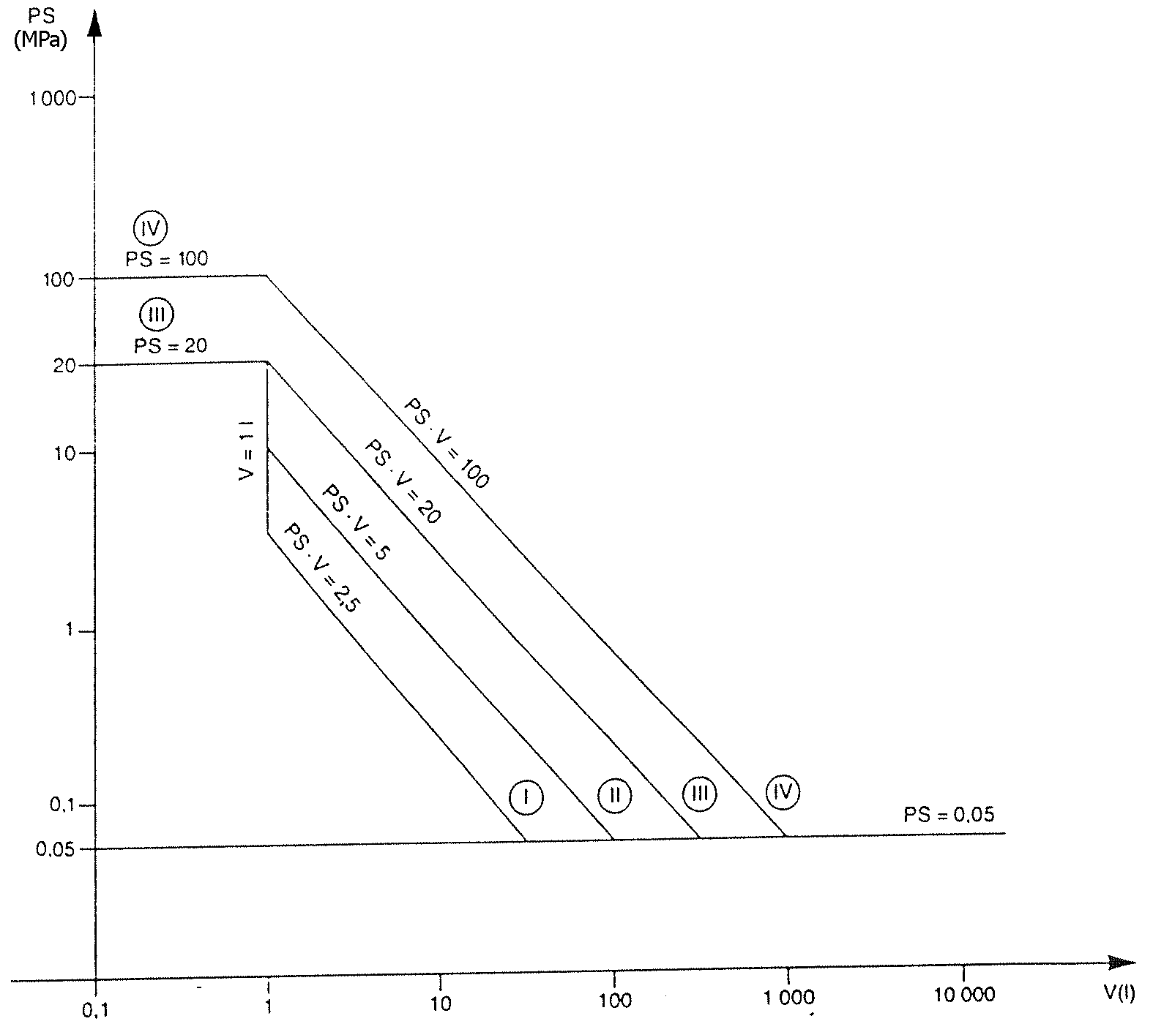

Забележка. Съдовете за нестабилни газове, които по своите параметри попадат в категория I или II съгласно тази диаграма, се отнасят към категория III.

Приложение N 2
към чл. 8, ал. 1, т. 1, буква “б”

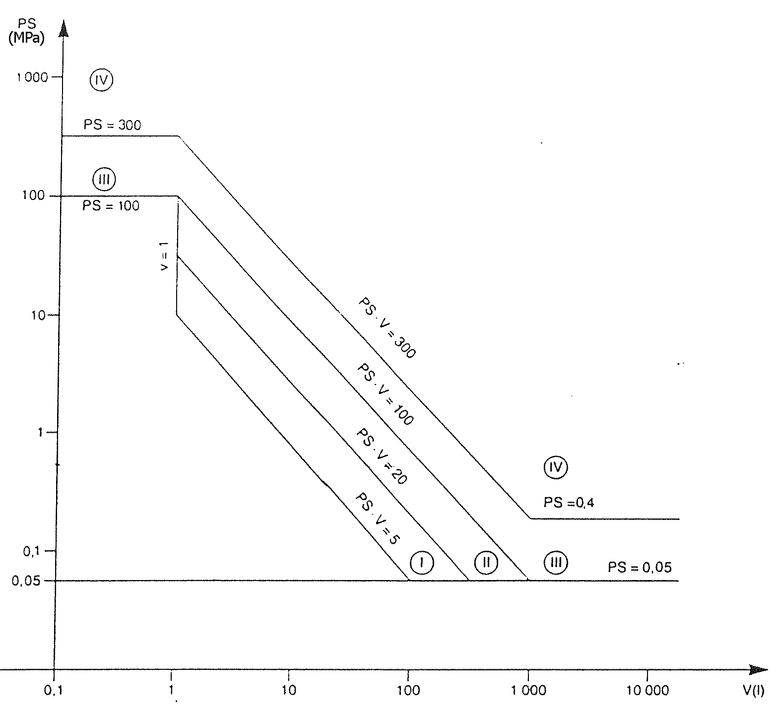

Забележка. Преносимите пожарогасители и бутилките, предназначени за дихателни апарати, се отнасят към категория III или IV.

Приложение N 3
към чл. 8, ал. 1, т. 2, буква “а”

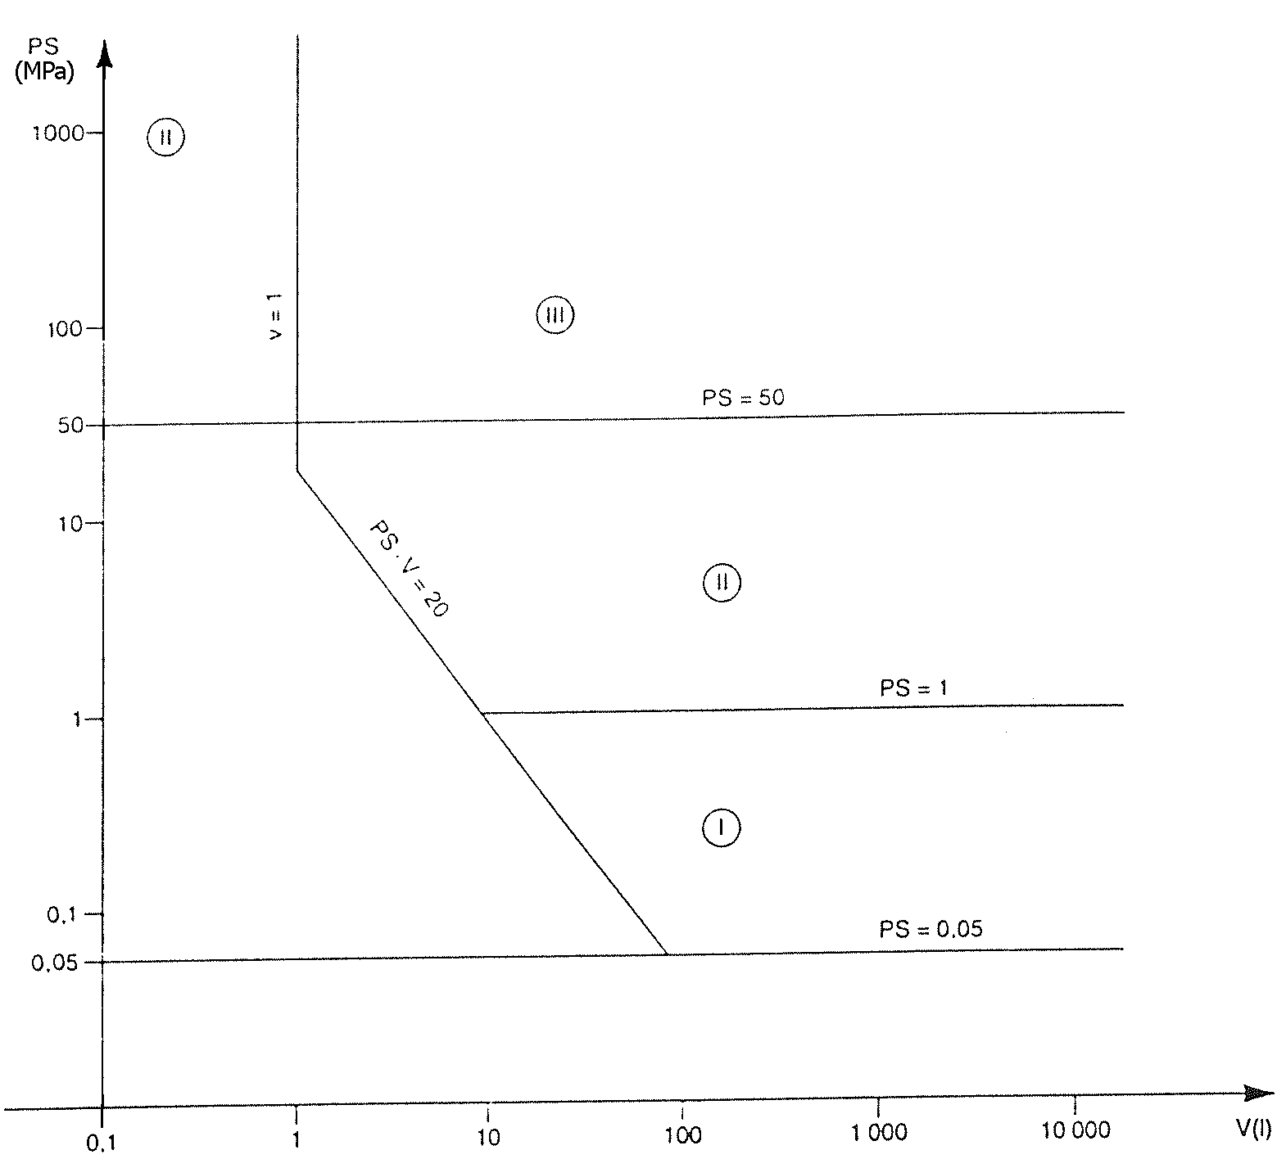

Приложение N 4
към чл. 8, ал. 1, т. 2, буква “б”

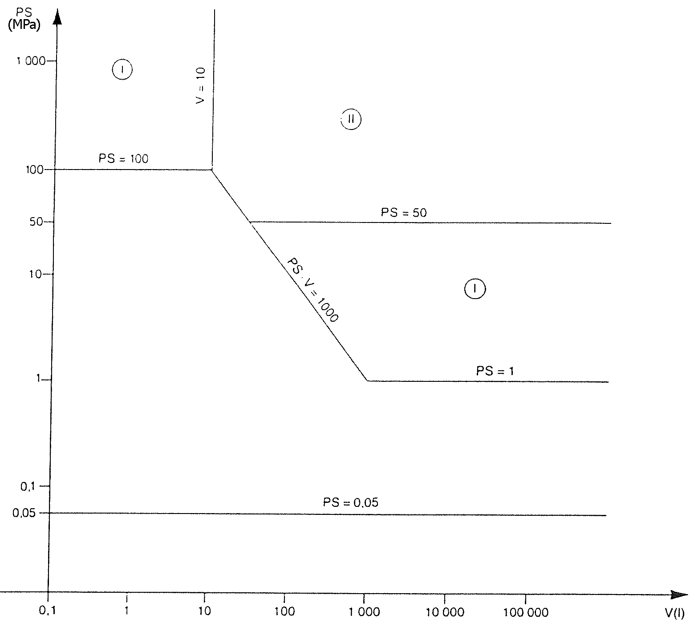

Приложение N 5
към чл. 8, ал. 1, т. 3

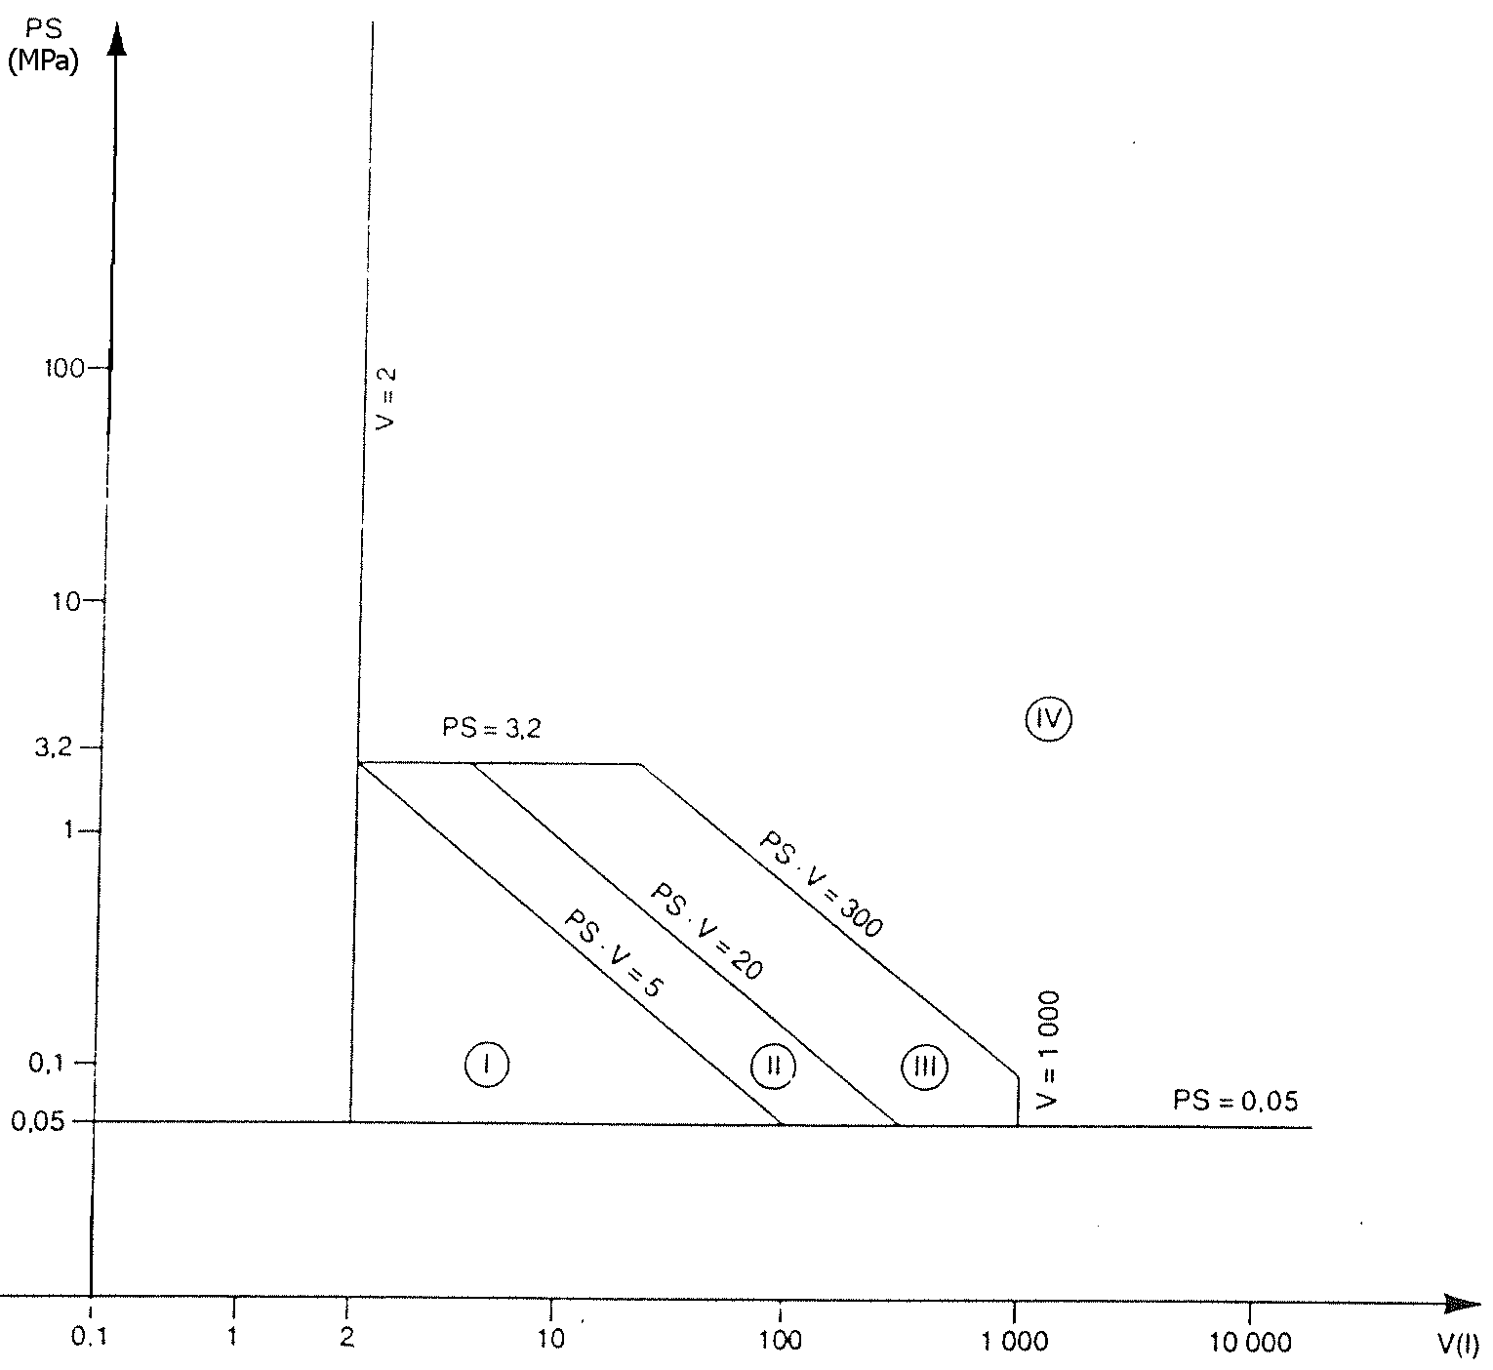

Забележка. Проектът на тенджерите под налягане трябва да бъде изследван по някоя от процедурите за категория III.
Приложение N 6
към чл. 8, ал. 1, т. 4, буква “а”

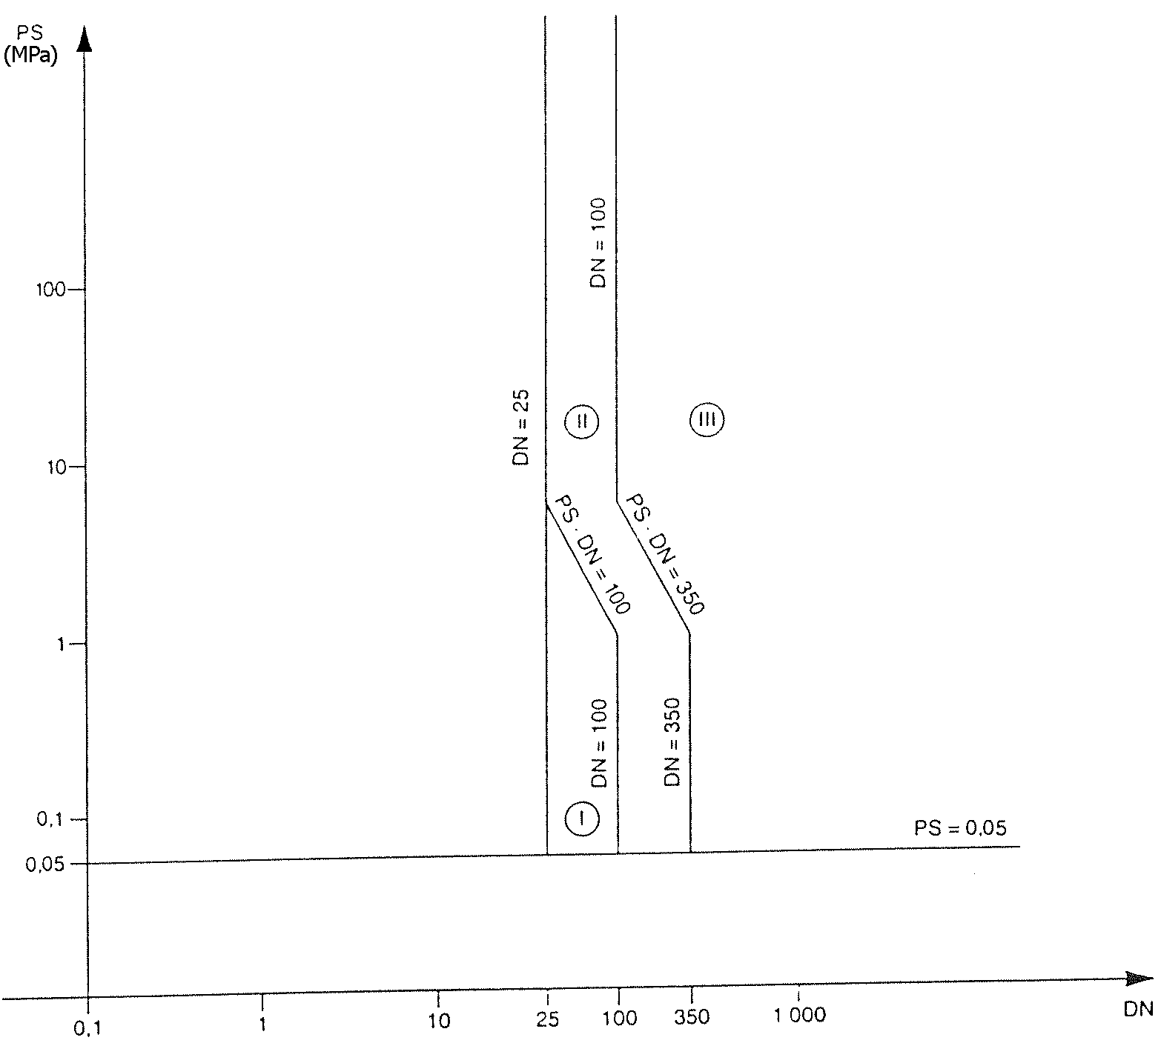

Забележка. Тръбопроводите за нестабилни газове, които по своите параметри попадат в категория I или II съгласно тази диаграма, се отнасят към категория III.
Приложение N 7
към чл. 8, ал. 1, т. 4, буква “б”

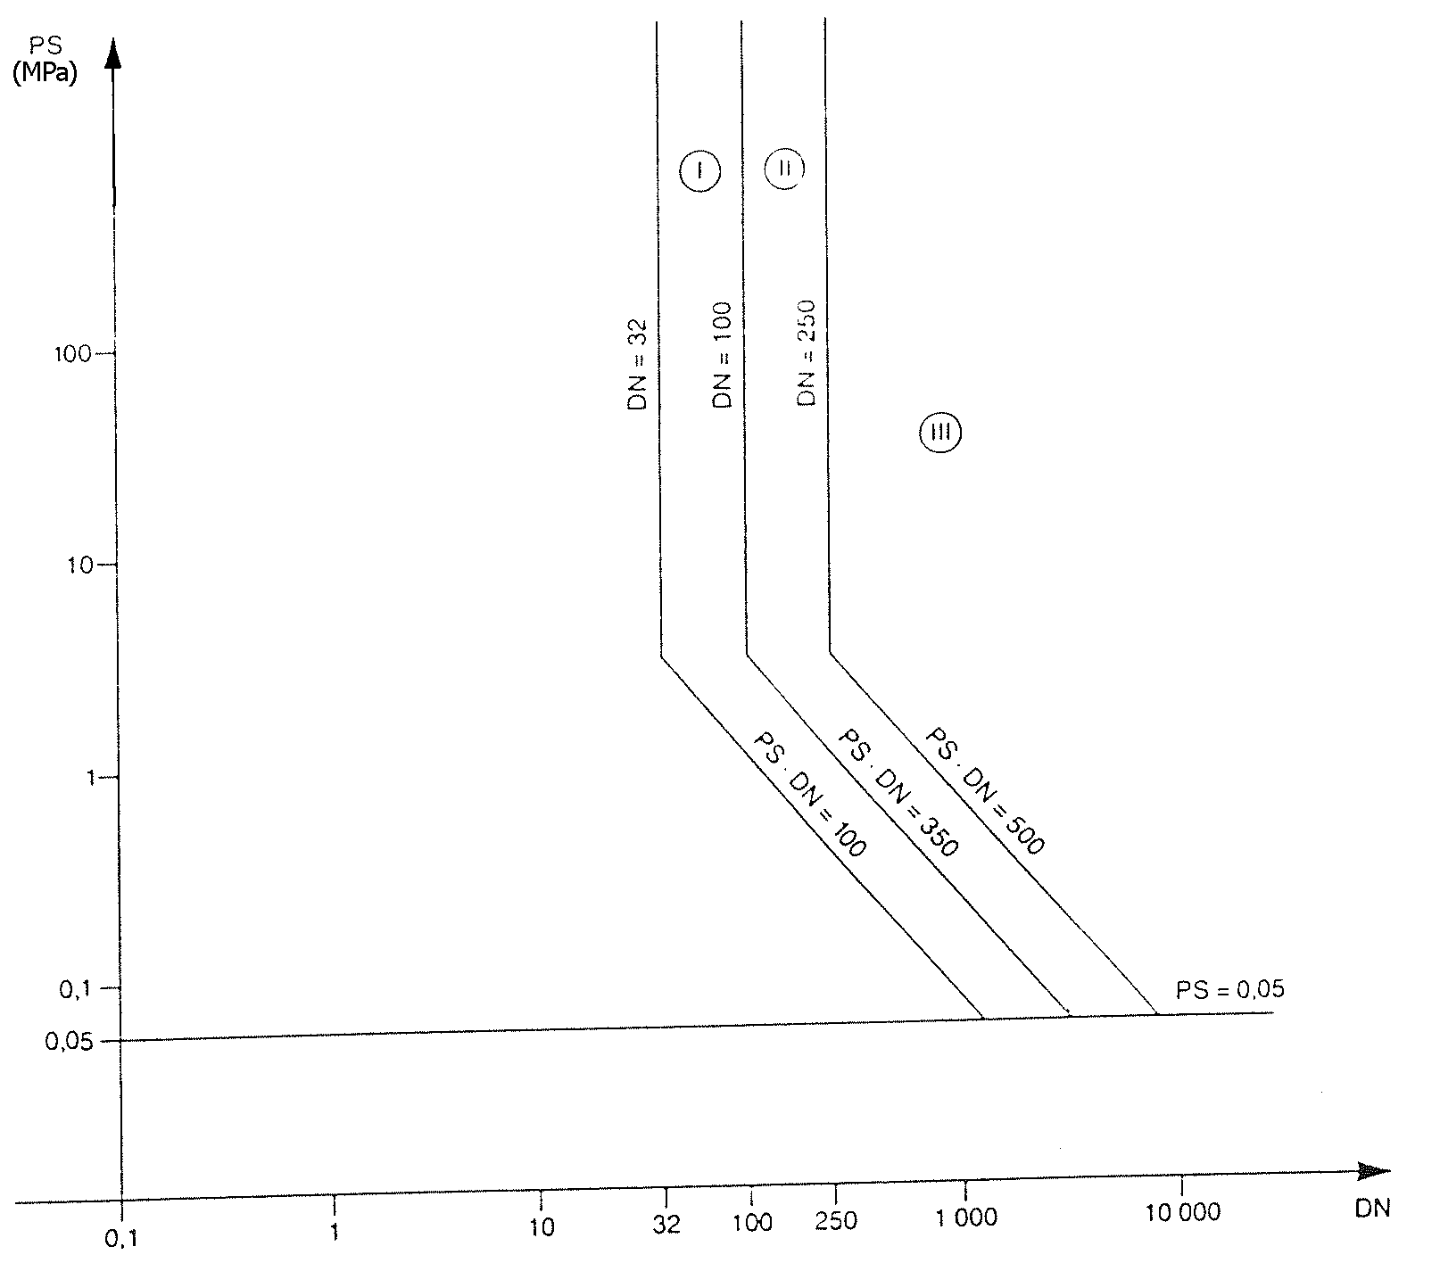

Забележка. Тръбопроводите за флуиди с температура над 350°C, които по своите параметри попадат в категория II съгласно тази диаграма, се отнасят към категория III.
Приложение N 8
към чл. 8, ал. 1, т. 5, буква “а”

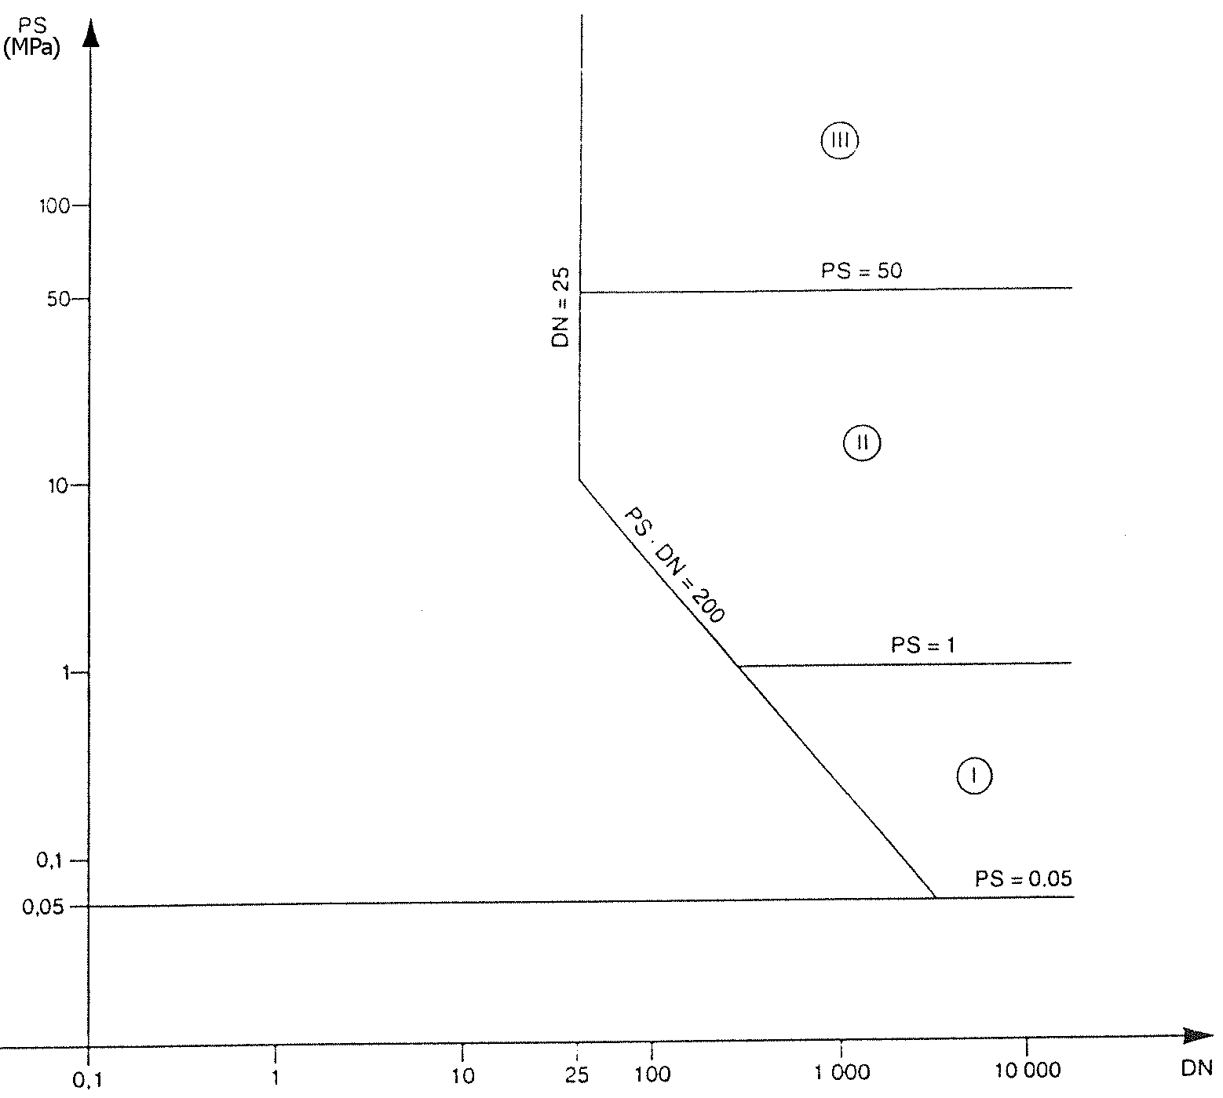
Приложение N 9
към чл. 8, ал. 1, т. 5, буква “б”

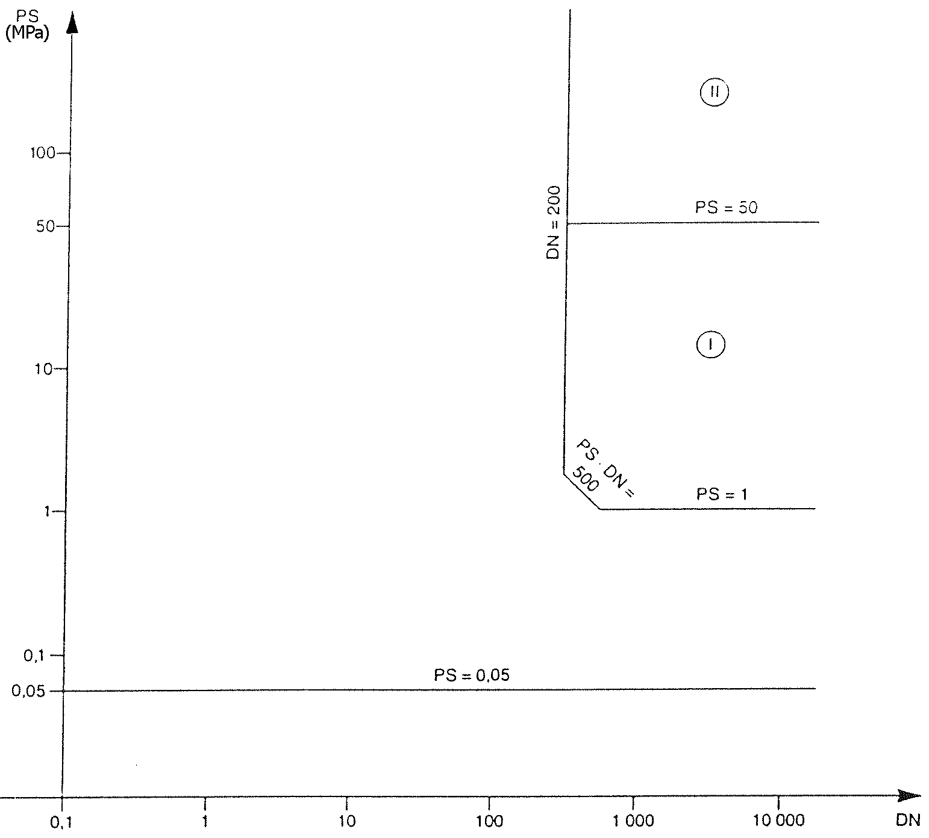

Приложение N 10
към чл. 63, ал. 3, т. 1

Процедура за оценяване на съответствието
“Вътрешен производствен контрол – модул А”

1. “Вътрешен производствен контрол – модул А” е процедура, при която производителят или неговият упълномощен представител, който изпълнява задълженията си по т. 3, осигурява и писмено декларира, че съоръжението под налягане съответства на приложимите за него изисквания на наредбата.
2. Производителят или неговият упълномощен представител нанася върху всяко съоръжение под налягане маркировката за съответствие и изготвя писмена декларация за съответствие, копие от която съхранява.
3. Производителят изготвя техническото досие съгласно т. 5, което трябва да съхранява в продължение на 10 години след произвеждането на последното съоръжение под налягане.
4. При поискване производителят или неговият упълномощен представител трябва да представя техническото досие на органите за надзор на пазара. За съоръженията от внос, в случай че няма упълномощен представител, регистриран на територията на Република България, техническото досие се предоставя от лицето, което пуска съоръжението на пазара.
5. Техническото досие трябва да дава възможност за оценяване съответствието на съоръжението под налягане с приложимите за него изисквания. То трябва да обхваща проектирането, производството и начина на работа на съоръженията под налягане и да съдържа:
а) общо описание на съоръжението под налягане;
б) идеен проект и производствени чертежи и схеми на компонентите, сглобените единици, веригите и др.;
в) описания и пояснения на чертежите и схемите и за начина на работа на съоръжението под налягане;
г) списък на стандартите по чл. 5, които са приложени изцяло или частично, и описание на решенията, приети за изпълнение на съществените изисквания, когато не са приложени стандартите по чл. 5;
д) резултати от изчисленията при проектиране, от извършените изследвания и др.;
е) протоколи от изпитванията.
6. Производителят или неговият упълномощен представител съхранява копие от декларацията за съответствие заедно с техническото досие.
7. Производителят предприема всички необходими мерки, за да осигури производственият процес да гарантира съответствие на произведеното съоръжение под налягане с техническото досие по т. 5 и с приложимите изисквания на наредбата.

Приложение N 11
към чл. 63, ал. 3, т. 2, буква “а” и чл. 71, ал. 2, т. 1, буква “а”

Процедура за оценяване на съответствието
“Вътрешен производствен контрол с надзор на крайното
оценяване – модул А1”

1. “Вътрешен производствен контрол с надзор на крайното оценяване – модул А1” включва процедурата “Вътрешен производствен контрол – модул А”, при която крайното оценяване на съоръженията под налягане се контролира чрез внезапни проверки на място от лице, получило разрешение за оценяване на съответствието, избрано от производителя.
2. При проверките лицето по т. 1 трябва:
а) да установи, че производителят действително извършва крайно оценяване съгласно чл. 37, 38, 39 и 40;
б) да взема пробни образци на съоръженията под налягане от производствените помещения или складовете, за да извърши проверки; то преценява необходимия брой пробни образци на съоръженията и дали е необходимо да се извърши или да възложи извършването на цялостно или частично крайно оценяване.
3. При установяване на несъответствие със съществените изисквания на едно или повече съоръжения под налягане лицето по т. 1 трябва да вземе необходимите мерки.
4. На отговорност на лицето по т. 1 производителят нанася върху всяко съоръжение под налягане идентификационния му номер.

Приложение N 12
към чл. 63, ал. 3, т. 3, букви “в” и “г”,
чл. 63, ал. 3, т. 4, букви “а” и “б” и чл. 71, ал. 2, т. 1, буква “б”

Процедура за оценяване на съответствието
“Изследване на типа – модул В”

1. “Изследване на типа – модул В” е процедура, при която лице, получило разрешение за оценяване на съответствието, проверява и удостоверява, че дадено съоръжение под налягане, представително за продукцията (наричано по-нататък “типа”) отговаря на приложимите за него изисквания на наредбата.
2. Изследването на типа се извършва по писмено заявление, подадено от производителя или от негов упълномощен представител до лице по т. 1, избрано от него. Заявлението съдържа:
а) наименованието и адреса на производителя или на неговия упълномощен представител;
б) писмена декларация, че не е подавано заявление за оценяване на съответствието до друго лице, получило разрешение за оценяване на съответствието;
в) техническото досие съгласно т. 4.
3. Заявителят предоставя на разположение на лицето по т. 1 един тип от съответната продукция. Лицето може да изисква и други представителни за продукцията образци, ако това се изисква от програмата за изследване. Един тип може да покрие няколко варианта на съоръжения под налягане, при условие че различията между тези варианти не оказват влияние по отношение на степента на безопасност.
4. Техническото досие трябва да позволява да се оцени съответствието на съоръжението под налягане със съответните съществени изисквания. То трябва да обхваща проектирането, производството и начина на работа на съоръжението под налягане и да съдържа:
а) общо описание на типа;
б) идеен проект и производствени чертежи и схеми на компонентите, сглобените единици, веригите и др.;
в) описания и пояснения на чертежите и схемите и за начина на работа на съоръжението под налягане;
г) списък на стандартите по чл. 5, които са приложени изцяло или частично, и описание на решенията, приети за изпълнение на съществените изисквания, когато не са приложени стандартите по чл. 5;
д) резултати от изчисленията при проектиране, от извършените изследвания и др.;
е) протоколи от изпитванията;
ж) данни за предвидените изпитвания в процеса на производството;
з) данни за персонала с необходимата квалификация или одобрение съгласно чл. 33 и 34.
5. Лицето по т. 1:
а) изследва техническото досие, проверява дали типът е произведен в съответствие с него и установява елементите, които са проектирани в съответствие с приложимите изисквания на стандартите по чл. 5, както и елементите, които са проектирани, без да са приложени съответните изисквания на тези стандарти;
б) изследва техническото досие по отношение на проекта и производствените процедури;
в) оценява използваните материали, когато те не отговарят на съответните хармонизирани стандарти или за които няма одобрение за материали, предназначени за съоръжения под налягане, и проверява удостоверението, издадено от производителя на материалите, съгласно
чл. 47;
г) одобрява процедурите за изпълнение на неразглобяемите съединения или проверява дали те са предварително одобрени съгласно чл. 33;
д) проверява дали персоналът, изпълняващ неразглобяемите съединения и изпитването без разрушаване, е с необходимата квалификация или одобрение съгласно чл. 33 и 34;
е) извършва или възлага извършването на подходящи изследвания и необходими изпитвания, за да установи дали приетите от производителя решения осигуряват съответствието със съществените изисквания, когато не са приложени стандартите по чл. 5;
ж) извършва или възлага извършването на подходящи изследвания и необходими изпитвания, за да установи дали съответните стандарти по чл. 5 са действително приложени, когато производителят е избрал да ги приложи;
з) съгласува със заявителя мястото, където ще се извършат изследванията и необходимите изпитвания.
6. Когато типът отговаря на съотвените изисквания на наредбата, лицето по т. 1 издава на заявителя сертификат за изследване на типа. Сертификатът съдържа наименованието и адреса на производителя, заключенията от изследването и данните, необходими за идентифициране на одобрения тип. Към сертификата се прилага списък на съответните части от техническото досие. Копие от сертификата и приложения към него списък се съхранява от лицето по т. 1.
7. Сертификатът има срок на валидност 10 години. Този срок може да бъде продължаван.
8. Отказът за издаване на сертификат за изследване на типа трябва да бъде подробно мотивиран и се съобщава на производителя или на неговия упълномощен представител. Посочва се и процедура за възражения.
9. Заявителят трябва да информира лицето по т. 1, което съхранява техническото досие, отнасящо се до сертификата за изследване на типа, за всички изменения на одобреното съоръжение под налягане. Измененията подлежат на ново одобрение, когато могат да повлияят на съответствието със съществените изисквания или на предвидените условия за употреба. Последващото одобрение се издава под формата на допълнение към първоначалния сертификат за изследване на типа.
10. Лицата, извършващи оценяване на съответствието, уведомяват ДАСМ за оттеглените от тях сертификати за изследване на типа, а при поискване - и за издадените.
11. Лицето по т. 1 съобщава на другите лица, получили разрешение за оценяване на съответствието, необходимите данни за отказаните или оттеглените от него сертификати за изследване на типа.
12. Лицата, извършващи оценяване на съответствието на съоръжения под налягане, могат да получат копие от сертификата за изследване на типа и/или допълненията към него. Приложенията към сертификата трябва да бъдат на тяхно разположение.
13. Производителят или неговият упълномощен представител съхранява в продължение на 10 години след произвеждането на последното съоръжение под налягане техническото му досие и копие от сертификата за изследване на типа и допълненията към него.
14. За съоръженията от внос, в случай че няма упълномощен представител, регистриран на територията на Република България, техническото досие се предоставя от лицето, което пуска съоръженията на пазара.

Приложение N 13
към чл. 63, ал. 3, т. 3, букви “а” и “б”,
чл. 66, ал. 2 и чл. 71, ал. 2, т. 1, буква “в”

Процедура за оценяване на съответствието
“Изследване на проекта – модул В1”

1. “Изследване на проекта – модул В1” е процедура, при която лице, получило разрешение за оценяване съответствието, проверява и удостоверява, че проектът на едно съоръжение под налягане отговаря на приложимите за него изисквания на наредбата.
2. При тази процедура не се допуска прилагане на експерименталния метод за проектиране по чл. 18.
3. Изследването на проекта се извършва по писмено заявление, подадено от производителя или от негов упълномощен представител до лице, избрано от него. Заявлението съдържа:
а) наименованието и адреса на производителя или на неговия упълномощен представител;
б) писмена декларация, че не е подавано заявление за оценяване на съответствието до друго лице, получило разрешение за оценяване на съответствието;
в) техническото досие съгласно т. 5.
4. Допуска се заявлението да се отнася за варианти на съоръжението по т. 1, при условие че вариантите не се различават по отношение на степента на безопасност.
5. Техническото досие трябва да позволява да се оцени съответствието на съоръжението под налягане със съответните съществени изисквания. То трябва да обхваща проектирането, производството и начина на работа на съоръжението под налягане и да съдържа:
а) общо описание на съоръжението под налягане;
б) идеен проект и производствени чертежи и схеми на компонентите, сглобените единици, веригите и др.;
в) описания и пояснения на чертежите и схемите и за начина на работа на съоръжението под налягане;
г) списък на стандартите по чл. 5, които са приложени изцяло или частично, и описание на решенията, приети за изпълнение на съществените изисквания, когато не са приложени стандартите по чл. 5;
д) необходимите доказателства, че проектните решения са правилни, по-специално когато стандартите по чл. 5 са приложени частично; доказателствата включват резултатите от изпитвания, извършени от подходящи лаборатории на производителя или възложени от него на други подходящи лаборатории;
е) резултати от изчисленията при проектиране, от извършените изследвания и др.;
ж) данни за необходимата квалификация или одобрение съгласно чл. 33 и 34.
6. Лицето по т. 1:
а) изследва техническото досие и установява елементите, които са проектирани съгласно приложимите изисквания на стандартите по чл. 5, както и елементите, които са проектирани, без да са приложени съответните изисквания на тези стандарти;
б) оценява използваните материали, когато те не отговарят на съответните хармонизирани стандарти или за които няма одобрение за материали, предназначени за съоръжения под налягане;
в) одобрява процедурите за изпълнение на неразглобяемите съединения или проверява дали те са предварително одобрени съгласно чл. 33;
г) проверява дали персоналът, изпълняващ неразглобяемите съединения и изпитването без разрушаване, е с необходимата квалификация или одобрение съгласно чл. 33 и 34;
д) извършва необходимите изследвания, за да установи дали приетите от производителя решения осигуряват съответствието със съществените изисквания, когато не са приложени стандартите по чл. 5;
е) извършва необходимите изследвания, за да установи дали съответните стандарти, приети от производителя, са правилно избрани и действително приложени.
7. Когато проектът съответства на приложимите изисквания, лицето по т. 1 издава на заявителя сертификат за изследване на проекта. Сертификатът съдържа наименованието и адреса на заявителя, заключенията от изследването, условията за неговата валидност и данните, необходими за идентифициране на одобрения проект. Към сертификата се прилага списък на съответните части от техническото досие. Копие от сертификата се съхранява от лицето по т. 1.
8. Отказът за издаване на сертификат за изследване на проекта трябва да бъде подробно мотивиран и се съобщава на производителя или на неговия упълномощен представител. Посочва се и процедура за възражения.
9. Заявителят трябва да информира лицето по т. 1, което съхранява техническото досие, отнасящо се до сертификата за изследване на проекта, за всички изменения на одобрения проект. Измененията са предмет на допълнително одобрение, когато могат да повлияят на съответствието със съществените изисквания или на предвидените условия за употреба. Последващото одобрение се издава под формата на допълнение към първоначалния сертификат за изследване на проекта.
10. Лицата, извършващи оценяване на съответствието, уведомяват ДАСМ за оттеглените от тях сертификати за изследване на проекта, а при поискване – и за издадените.
11. Лицето по т. 1 съобщава на другите лица, получили разрешение за оценяване на съответствието, необходимите данни за отказаните или оттеглените от него сертификати за изследване на проекта.
12. При поискване лицата, получили разрешение за оценяване съответствието на съоръжения под налягане, могат да получат сведения за:
а) издадените сертификати за изследване на проекта и допълненията към тях;
б) оттеглените сертификати за изследване на проекта и допълненията към тях.
13. Производителят или неговият упълномощен представител съхранява в продължение на 10 години след произвеждането на последното съоръжение под налягане техническото му досие и копие от сертификата за изследване на проекта и допълненията към него.
14. За съоръженията от внос, в случай че няма упълномощен представител, регистриран на територията на Република България, техническото досие се предоставя от лицето, което пуска съоръженията на пазара.

Приложение N 14
към чл. 63, ал. 3, т. 3, буква “г” и чл. 71, ал. 2, т. 1, буква “г”

Процедура за оценяване на съответствието
“Съответствие с типа – модул С1”

1. “Съответствие с типа – модул С1” е процедура, при която производителят или неговият упълномощен представител осигурява и декларира писмено, че съоръжението под налягане съответства на типа, описан в сертификата за изследване на типа, и отговаря на приложимите за него изисквания на наредбата.
2. Производителят или неговият упълномощен представител нанася маркировка за съответствие върху всяко съоръжение под налягане и изготвя писмена декларация за съответствие.
3. Производителят предприема всички необходими мерки, за да осигури производственият процес да гарантира съответствие на произведеното съоръжение под налягане с типа, посочен в сертификата за изследване на типа, и с приложимите изисквания на наредбата.
4. Производителят или неговият упълномощен представител съхранява копие от декларацията за съответствие в продължение на 10 години след произвеждането на последното съоръжение под налягане.
5. За съоръженията от внос, в случай че няма упълномощен представител, регистриран на територията на Република България, техническото досие се предоставя от лицето, което пуска съоръженията на пазара.
6. Крайното оценяване на съоръженията под налягане се контролира чрез внезапни проверки на място от лице, получило разрешение за оценяване на съответствието, избрано от производителя.
7. При проверките лицето по т. 6 трябва:
а) да установи, че производителят действително извършва крайно оценяване съгласно чл. 37, 38, 39 и 40;
б) да вземе пробни образци на съоръженията под налягане от производствените помещения или складовете, за да извърши проверки; то преценява необходимия брой пробни образци на съоръженията и дали е необходимо да се извърши или възложи извършването на цялостно или частично оценяване.
8. При установяване на несъответствие със съществените изисквания на едно или повече съоръжения под налягане лицето по т. 6 трябва да вземе необходимите мерки.
9. На отговорност на лицето по т. 6 производителят нанася върху всяко съоръжение под налягане идентификационния му номер.

Приложение N 15
към чл. 63, ал. 3, т. 3, буква “а”, чл. 63, ал. 3, т. 4, буква “а”
и чл. 71, ал. 2, т. 1, буква “д”

Процедура за оценяване на съответствието
“Осигуряване на качеството на производството – модул D”

1. “Осигуряване на качеството на производството – модул D” е процедура, при която производителят, който изпълнява задълженията си по т. 3, осигурява и декларира, че съоръженията под налягане съответстват на типа, описан в сертификата за изследване на типа или в сертификата за изследване на проекта и на приложимите за тях изисквания на наредбата.
2. Производителят или неговият упълномощен представител нанася на всяко съоръжение под налягане маркировка за съответствие и съставя писмена декларация за съответствие. Маркировката се придружава от идентификационния номер на лицето, получило разрешение за оценяване на съответствието, което ще извършва надзора по т. 14 - 18.
3. Производителят поддържа одобрена система по качеството за производството, крайния контрол и изпитвания по т. 4 - 13 и подлежи на надзор съгласно т. 14 - 18.
4. За оценяване на системата по качеството производителят подава заявление до избрано от него лице, получило разрешение за оценяване на съответствието. Заявлението съдържа:
а) всички необходими данни за съответните съоръжения под налягане;
б) документацията на системата по качеството;
в) техническото досие на одобрения тип съоръжение под налягане и копие от сертификата за изследване на типа или от сертификата за изследване на проекта.
5. Системата по качеството трябва да осигурява съответствието на съоръженията под налягане с типа, описан в сертификата за изследване на типа или в сертификата за изследване на проекта, и с приложимите за тях изисквания на наредбата.
6. Всички елементи, изисквания и предписания, приети от производителя, трябва да са систематизирани и подредени под формата на документирани правила, процедури и инструкции. Документацията на системата по качеството трябва да позволява еднозначно тълкуване на програмите, плановете, наръчниците и записите по качеството и да съдържа описание на:
а) целите по качеството и организационната структура, отговорностите на ръководството и неговите правомощия относно качеството на съоръженията под налягане;
б) средствата и методите за производство, контрол и осигуряване на качеството, процесите и систематичните действия, които ще се прилагат по време на производството, по-специално одобрените работни процедури за изпълнение на неразглобяемите съединения съгласно чл. 33;
в) изследванията и изпитванията, които ще се извършват преди, по време и след производството, с посочване на тяхната периодичност;
г) записите по качеството, като доклади от контрола и данни от изпитвания и калибриране, доклади за квалификацията или одобрението на съответния персонал и особено за персонала, отговорен за изпълнението на неразглобяемите съединения и изпитванията без разрушаване съгласно чл. 33 и 34;
д) начините за наблюдение за постигане на изискваното качество и на ефективното функциониране на системата по качеството.
7. Лицето по т. 4 оценява системата по качеството, за да установи дали тя съответства на изискванията по т. 5 и 6. Елементите на системата по качеството, за които са приложени изискванията на съответните хармонизирани стандарти, се считат за удовлетворяващи съответните изисквания по т. 5 и 6.
8. Екипът одитори трябва да включва поне едно лице с опит в оценяване на технологията, отнасяща се за съответните съоръжения под налягане. Процедурата за оценяване включва и проверка на място при производителя.
9. Решението се съобщава на производителя и съдържа заключенията от изследването и мотивирано решение от оценяването. Посочва се и процедура за възражения.
10. Производителят трябва да изпълнява задълженията, произтичащи от одобрената система по качеството, и да осигури нейното правилно и ефективно функциониране.
11. Производителят или неговият упълномощен представител информира лицето, одобрило системата по качеството, за всяко предвиждано нейно изменение.
12. Лицето по т. 4 преценява предложените изменения и решава дали изменената система по качеството ще продължи да отговаря на изискванията по т. 5 и 6 или е необходимо ново оценяване.
13. Решението се съобщава на производителя. Съобщението съдържа заключенията от изследването и мотивирано решение от оценяването.
14. Надзорът по т. 3 има за цел да осигури точното изпълнение на задълженията на производителя, произтичащи от одобрената система по качеството.
15. За целите на надзора производителят осигурява на лицето по т. 4 достъп до местата за производство, контрол, изпитване и складиране и му предоставя всички необходими данни и по-специално:
а) документацията на системата по качеството;
б) записите по качеството, като доклади от контрола и данни от изпитване и калибриране, доклади за квалификацията на съответния персонал и др.
16. Лицето по т. 4 извършва периодични одити, за да се увери, че производителят правилно поддържа и прилага системата по качеството. Доклад от одита се предава на производителя. Честотата на периодичните одити се определя така, че на всеки 3 години да се извършва ново оценяване на системата по качеството.
17. Лицето по т. 4 освен периодичните одити по т. 16 може да извършва и внезапни проверки на място при производителя. Необходимостта и честотата на тези допълнителни проверки се определят от лицето в зависимост от прилаганата от него система за контрол, като по-специално се отчитат следните фактори:
а) категорията на съоръжението под налягане;
б) резултатите от предишен надзор;
в) необходимост от проследяване на коригиращи действия;
г) специални условия, свързани с одобряването на системата, когато е необходимо;
д) съществени изменения в организацията на производството, политиката или средствата и методите на производство.
18. При необходимост по време на проверките лицето, оценило системата по качеството, може да извърши или да възложи извършването на изпитвания, за да провери правилното функциониране на системата по качеството. То предава на производителя доклад от проверката, а ако е извършено изпитване - и протокол от изпитването.
19. Производителят съхранява в продължение на 10 години след произвеждането на последното съоръжение под налягане следните документи, които при поискване трябва да представя на органите за надзор на пазара:
а) документацията на системата по качеството;
б) измененията по т. 11;
в) решенията и докладите по т. 9, 13, 16 и 18.
20. Лицата, извършващи оценяване на съответствието, уведомяват ДАСМ за оттеглените от тях одобрения на системи по качеството, а при поискване – и за издадените.
21. Лицето по т. 4 съобщава на другите лица, получили разрешение за оценяване съответствието на съоръжения под налягане, за отказаните или оттеглените одобрения на системи по качеството.

Приложение N 16
към чл. 63, ал. 3, т. 2, буква “б”,
и чл. 71, ал. 2, т. 1, буква “е”

Процедура за оценяване на съответствието
“Осигуряване на качеството на производството – модул D1”

1. “Осигуряване на качеството на производството – модул D1” е процедура, при която производителят, който изпълнява задълженията си по т. 4, осигурява и декларира, че съоръженията под налягане съответстват на приложимите за тях изисквания на наредбата.
2. Производителят или неговият упълномощен представител нанася на всяко съоръжение под налягане маркировка за съответствие и съставя писмена декларация за съответствие. Маркировката се придружава от идентификационния номер на лицето, получило разрешение за оценяване на съответствието, което ще извършва надзора по т. 15 – 19.
3. Производителят изготвя техническо досие, което да позволява оценяването на съответствието на съоръжението под налягане със съответните изисквания на наредбата. То трябва да обхваща проектирането, производството и начина на работа на съоръжението под налягане и да съдържа:
а) общо описание на съоръжението под налягане;
б) идеен проект и производствени чертежи и схеми на компонентите, сглобените единици, веригите и др.;
в) описания и пояснения на чертежите и схемите и за начина на работа на съоръжението под налягане;
г) списък на стандартите по чл. 5, които са приложени изцяло или частично, и описание на решенията, приети за изпълнение на съществените изисквания, когато не са приложени стандартите по чл. 5;
д) резултати от изчисленията при проектиране, от извършените изследвания и др.;
е) протоколи от изпитванията.
4. Производителят поддържа одобрена система по качеството за производството, крайния контрол и изпитвания съгласно т. 5 - 14 и подлежи на надзор съгласно т. 15 - 19.
5. За оценяване на системата по качеството производителят подава заявление до избрано от него лице, получило разрешение за оценяване на съответствието. Заявлението съдържа:
а) всички необходими данни за съответните съоръжения под налягане;
б) документацията на системата по качеството.
6. Системата по качеството трябва да осигурява съответствието на съоръженията под налягане с приложимите за тях изисквания на наредбата.
7. Всички елементи, изисквания и предписания, приети от производителя, трябва да са систематизирани и подредени под формата на документирани правила, процедури и инструкции. Документацията на системата по качеството трябва да позволява еднозначно тълкуване на програмите, плановете, наръчниците и записите по качеството и да съдържа описание на:
а) целите по качеството и организационната структура, отговорностите на ръководството и неговите правомощия относно качеството на съоръженията под налягане;
б) средствата и методите за производство, контрол и осигуряване на качеството, процесите и систематичните действия, които ще се прилагат по време на производството, по-специално одобрените работни процедури за изпълнение на неразглобяемите съединения съгласно чл. 33;
в) изследванията и изпитванията, които ще се извършват преди, по време и след производството, с посочване на тяхната периодичност;
г) записите по качеството, като доклади от контрола и данни от изпитвания и калибриране, доклади за квалификацията или одобрението на съответния персонал и особено за персонала, отговорен за изпълнението на неразглобяемите съединения съгласно чл. 33;
д) начините за наблюдение за постигане на изискваното качество и на ефективното функциониране на системата по качеството.
8. Лицето по т. 5 оценява системата по качеството, за да установи дали тя съответства на изискванията по т. 6 и 7. Елементите на системата по качеството, за които са приложени изискванията на съответните хармонизирани стандарти, се считат за удовлетворяващи съответните изисквания по т. 6 и 7.
9. Екипът одитори трябва да включва поне едно лице с опит в оценяване на технологията, отнасяща се за съответните съоръжения под налягане. Процедурата за оценяване включва и проверка на място при производителя.
10. Решението се съобщава на производителя и съдържа заключенията от изследването и мотивирано решение от оценяването. Посочва се и процедура за възражения.
11. Производителят трябва да изпълнява задълженията, произтичащи от одобрената система по качеството, и да осигури нейното правилно и ефективно функциониране.
12. Производителят или неговият упълномощен представител информира лицето, одобрило системата по качеството, за всяко предвиждано нейно изменение.
13. Лицето по т. 5 преценява предложените изменения и решава дали изменената система по качеството ще продължи да отговаря на изискванията на т. 6 и 7 или е необходимо ново оценяване.
14. Решението се съобщава на производителя. Съобщението съдържа заключенията от изследването и мотивирано решение от оценяването.
15. Надзорът по т. 4 има за цел да осигури точното изпълнение на задълженията на производителя, произтичащи от одобрената система по качеството.
16. За целите на надзора производителят осигурява на лицето по т. 5 достъп до местата за производство, контрол, изпитване и складиране и му предоставя всички необходими данни и по-специално:
а) документацията на системата по качеството;
б) записите по качеството, като доклади от контрола и данни от изпитване и калибриране, доклади за квалификацията на съответния персонал и др.
17. Лицето по т. 5 извършва периодични одити, за да се увери, че производителят правилно поддържа и прилага системата по качеството. Доклад от одита се предава на производителя. Честотата на периодичните одити се определя така, че на всеки 3 години да се извършва ново оценяване на системата по качеството.
18. Лицето по т. 5 освен периодичните одити по т. 17 може да извършва и внезапни проверки на място при производителя. Необходимостта и честотата на тези допълнителни проверки се определят от лицето в зависимост от прилаганата от него система за контрол, като по-специално се отчитат следните фактори:
а) категорията на съоръжението под налягане;
б) резултатите от предишен надзор;
в) необходимост от проследяване на коригиращи действия;
г) специални условия, свързани с одобряването на системата, когато е необходимо;
д) съществени изменения в организацията на производството, политиката или методите на производство.
19. При необходимост по време на проверките лицето, оценило системата по качеството, може да извърши или да възложи извършването на изпитвания, за да провери правилното функциониране на системата по качеството. То предава на производителя доклад от проверката, а ако е извършено изпитване - и протокол от изпитването.
20. Производителят съхранява в продължение на 10 години след произвеждането на последното съоръжение под налягане следните документи, които при поискване трябва да представя на органите за надзор на пазара:
а) техническото досие по т. 3;
б) документацията на системата по качеството;
в) измененията по т. 12;
г) решенията и докладите по т. 10, 14, 17 и 19.
21. Лицата, извършващи оценяване на съответствието, уведомяват ДАСМ за оттеглените от тях одобрения на системи по качеството, а при поискване – и за издадените.
22. Лицето по т. 5 съобщава на другите лица, получили разрешение за оценяване съответствието на съоръжения под налягане, за отказаните или оттеглените одобрения на системи по качеството.

Приложение N 17
към чл. 63, ал. 3, т. 3, буква “в”
и чл. 71, ал. 2, т. 1, буква “ж”

Процедура за оценяване на съответствието
“Осигуряване на качеството на продукта – модул Е”

1. “Осигуряване на качеството на продукта – модул Е” е процедура, при която производителят, който изпълнява задълженията си по т. 3, осигурява и декларира, че съоръженията под налягане съответстват на типа, описан в сертификата за изследване на типа, и на приложимите за тях изисквания на наредбата.
2. Производителят или неговият упълномощен представител нанася на всяко съоръжение под налягане маркировка за съответствие и съставя писмена декларация за съответствие. Маркировката се придружава от идентификационния номер на лицето, получило разрешение за оценяване на съответствието, което ще извършва надзора по т. 14 - 18.
3. Производителят поддържа одобрена система по качеството за крайния контрол и изпитвания на съоръженията под налягане по т. 4 -13 и подлежи на надзор съгласно т. 14 - 18.
4. За оценяване на системата по качеството производителят подава заявление до избрано от него лице, получило разрешение за оценяване на съответствието. Заявлението съдържа:
а) всички необходими данни за съответните съоръжения под налягане;
б) документацията на системата по качеството;
в) техническото досие на одобрения тип съоръжение под налягане и копие от сертификата за изследване на типа.
5. В рамките на системата по качеството всяко съоръжение под налягане се изследва и изпитва. Извършват се изпитванията, посочени в съответните стандарти по чл. 5, или се извършват равностойни на тях изпитвания за крайно оценяване съгласно чл. 37, 38, 39 и 40, за да се провери изпълнението на съответните изисквания на наредбата.
6. Всички елементи, изисквания и предписания, приети от производителя, трябва да са систематизирани и подредени под формата на документирани правила, процедури и инструкции. Документацията на системата по качеството трябва да позволява еднозначно тълкуване на програмите, плановете, наръчниците и записите по качеството и да съдържа описание на:
а) целите по качеството и организационната структура, отговорностите на ръководството и неговите правомощия относно качеството на съоръженията под налягане;
б) изследванията и изпитванията, които ще се извършат след производството;
в) начините за наблюдение за ефективното функциониране на системата по качеството;
г) записите по качеството, като доклади от контрола и данни от изпитвания и калибриране, доклади за квалификацията или одобрението на съответния персонал и особено за персонала, отговорен за изпълнението на неразглобяемите съединения и изпитванията без разрушаване съгласно чл. 33 и 34.
7. Лицето по т. 4 оценява системата по качеството, за да установи дали тя съответства на изискванията по т. 5 и 6. Елементите на системата по качеството, за които са приложени изискванията на съответните хармонизирани стандарти, се считат за удовлетворяващи съответните изисквания по т. 5 и 6.
8. Екипът одитори трябва да включва поне едно лице с опит в оценяване на технологията, отнасяща се за съответните съоръжения под налягане. Процедурата за оценяване включва и проверка на място при производителя.
9. Решението се съобщава на производителя и съдържа заключенията от изследването и мотивирано решение от оценяването.
10. Производителят трябва да изпълнява задълженията, произтичащи от одобрената система по качеството, и да осигури нейното правилно и ефективно функциониране.
11. Производителят или неговият упълномощен представител информира лицето, одобрило системата по качеството, за всяко предвиждано нейно изменение.
12. Лицето по т. 4 преценява предложените изменения и решава дали изменената система по качеството ще продължи да отговаря на изискванията по т. 5 и 6 или е необходимо ново оценяване.
13. Решението се съобщава на производителя. Съобщението съдържа заключенията от изследването и мотивирано решение от оценяването.
14. Надзорът по т. 3 има за цел да осигури точното изпълнение на задълженията на производителя, произтичащи от одобрената система по качеството.
15. За целите на надзора производителят осигурява на лицето по т. 4 достъп до местата за контрол, изпитване и складиране и му предоставя всички необходими данни и по-специално:
а) документацията на системата по качеството;
б) техническото досие;
в) записите по качеството, като доклади от контрола и данни от изпитване и калибриране, доклади за квалификацията на съответния персонал и др.
16. Лицето по т. 4 извършва периодични одити, за да се увери, че производителят правилно поддържа и прилага системата по качеството. Доклад от одита се предава на производителя. Честотата на периодичните одити се определя така, че на всеки 3 години да се извършва ново оценяване на системата по качеството.
17. Лицето по т. 4 освен периодичните одити по т. 16 може да извършва и внезапни проверки на място при производителя. Необходимостта и честотата на тези допълнителни проверки се определя от лицето в зависимост от прилаганата от него система за контрол, като по-специално се отчитат следните фактори:
а) категорията на съоръжението под налягане;
б) резултатите от предишен надзор;
в) необходимост от проследяване на коригиращи действия;
г) специални условия, свързани с одобряването на системата, когато е необходимо;
д) съществени изменения в организацията на производство, политиката или средствата и методите на производство.
18. При необходимост по време на проверките лицето, оценило системата по качеството, може да извърши или да възложи извършването на изпитвания, за да провери правилното функциониране на системата по качеството. То предава на производителя доклад от проверката, а ако е извършено изпитване - и протокол от изпитването.
19. Производителят съхранява в продължение на 10 години след произвеждането на последното съоръжение под налягане следните документи, които при поискване трябва да представя на органите за надзор на пазара:
а) документацията на системата по качеството;
б) измененията по т. 11;
в) решенията и докладите по т. 9, 13, 16 и 18.
20. Лицата, извършващи оценяване на съответствието, уведомяват ДАСМ за оттеглените от тях одобрения на системи по качеството, а при поискване – и за издадените.
21. Лицето по т. 4 съобщава на другите лица, получили разрешение за оценяване съответствието на съоръжения под налягане, за отказаните или оттеглените одобрения на системи по качеството.

Приложение N 18
към чл. 63, ал. 3, т. 2, буква “в” и чл. 71, ал. 2, т. 1, буква “з”

Процедура за оценяване на съответствието
“Осигуряване на качеството на продукта – модул Е1”

1. “Осигуряване на качеството на продукта – модул Е1” е процедура, при която производителят, който изпълнява задълженията си по т. 4, осигурява и декларира, че съоръженията под налягане съответстват на приложимите за тях изисквания на наредбата.
2. Производителят или неговият упълномощен представител нанася на всяко съоръжение под налягане маркировка за съответствие и съставя писмена декларация за съответствие. Маркировката се придружава от идентификационния номер на лицето, получило разрешение за оценяване на съответствието, което ще извършва надзора по т. 15 - 19.
3. Производителят изготвя техническо досие, което да позволява оценяването на съответствието на съоръжението под налягане със съответните изисквания на наредбата. То трябва да обхваща проектирането, производството и начина на работата на съоръжението под налягане и да съдържа:
а) общо описание на типа;
б) идеен проект и производствени чертежи и схеми на компонентите, сглобените единици, веригите и др.;
в) описания и пояснения на чертежите и схемите и за начина на работа на съоръжението под налягане;
г) списък на стандартите по чл. 5, които са приложени изцяло или частично, и описание на решенията, приети за изпълнение на съществените изисквания, когато не са приложени стандартите по чл. 5;
д) резултати от изчисленията при проектиране, от извършените изследвания и др.;
е) протоколи от изпитванията.
4. Производителят поддържа одобрена система по качеството за крайния контрол и изпитвания съгласно т. 5 - 14 и подлежи на надзор съгласно т. 15 - 19.
5. За оценяване на системата по качеството производителят подава заявление до избрано от него лице, получило разрешение за оценяване на съответствието. Заявлението съдържа:
а) всички необходими данни за съответните съоръжения под налягане;
б) документацията на системата по качеството.
6. В рамките на системата по качеството всяко съоръжение под налягане се изследва и изпитва. Извършват се изпитванията, посочени в съответните стандарти по чл. 5, или се извършват равностойни на тях изпитвания и по-специално крайно оценяване съгласно чл. 37, 38, 39 и 40, за да се провери изпълнението на съответните изисквания на наредбата.
7. Всички елементи, изисквания и предписания, приети от производителя, трябва да са систематизирани и подредени под формата на документирани правила, процедури и инструкции. Документацията на системата по качеството трябва да позволява еднозначно тълкуване на програмите, плановете, наръчниците и записите по качеството и да съдържа описание на:
а) целите по качеството и организационната структура, отговорностите на ръководството и неговите правомощия относно качеството на съоръженията под налягане;
б) работните процедури за изпълнение на неразглобяемите съединения съгласно чл. 33;
в) изследванията и изпитванията, които ще се извършат след производството;
г) начините за наблюдение за ефективното функциониране на системата по качеството;
д) записите по качеството, като доклади от контрола и данни от изпитвания и калибриране, доклади за квалификацията или одобрението на съответния персонал и особено за персонала, отговорен за изпълнението на неразглобяемите съединения съгласно чл. 33.
8. Лицето по т. 5 оценява системата по качеството, за да установи дали тя съответства на изискванията по т. 6 и 7. Елементите на системата по качеството, за които са приложени изискванията на съответните хармонизирани стандарти, се считат за удовлетворяващи съответните изисквания по т. 6 и 7.
9. Екипът одитори трябва да включва поне едно лице с опит в оценяване на технологията, отнасяща се за съответните съоръжения под налягане. Процедурата за оценяване включва проверка на място при производителя.
10. Решението се съобщава на производителя и съдържа заключенията от изследването и мотивирано решение от оценяването. Трябва да се посочи и процедура за възражения.
11. Производителят трябва да изпълнява задълженията, произтичащи от одобрената система по качеството, и да осигури нейното правилно и ефективно функциониране.
12. Производителят или неговият упълномощен представител информира лицето, одобрило системата по качеството, за всяко предвиждано нейно изменение.
13. Лицето по т. 5 преценява предложените изменения и решава дали изменената система по качеството ще продължи да отговаря на изискванията по т. 6 и 7, или е необходимо ново оценяване.
14. Решението се съобщава на производителя. Съобщението съдържа заключенията от изследването и мотивирано решение от оценяването.
15. Надзорът по т. 2 има за цел да се осигури точното изпълнение на задълженията на производителя, произтичащи от одобрената система по качеството.
16. За целите на надзора производителят осигурява на лицето по т. 5 достъп до местата за контрол, изпитване и складиране и му предоставя всички необходими данни и по-специално:
а) документацията на системата по качеството;
б) техническото досие;
в) записите по качеството, като доклади от контрола и данни от изпитване и калибриране, доклади за квалификацията на съответния персонал и др.
17. Лицето по т. 5 извършва периодични одити, за да се увери, че производителят правилно поддържа и прилага системата по качеството. Доклад от одита се предава на производителя. Честотата на периодичните одити се определя така, че на всеки 3 години да се извършва ново оценяване на системата по качеството.
18. Лицето по т. 5 освен периодичните одити по т. 17 може да извършва и внезапни проверки на място при производителя. Необходимостта и честотата на тези допълнителни проверки се определя от лицето в зависимост от прилаганата от него система за контрол, като по-специално се отчитат следните фактори:
а) категорията на съоръжението под налягане;
б) резултатите от предишен надзор;
в) необходимост от проследяване на коригиращи действия;
г) специални условия, свързани с одобряването на системата, когато е необходимо;
д) съществени изменения в организацията на производство, политиката или средствата и методите на производство.
19. При необходимост по време на проверките лицето, оценило системата по качеството, може да извърши или да възложи извършването на изпитвания, за да провери правилното функциониране на системата по качеството. То предава на производителя доклад от проверката, а ако е извършено изпитване - и протокол от изпитването.
20. Производителят съхранява в продължение на 10 години след произвеждането на последното съоръжение под налягане следните документи, които при поискване трябва да представя на органите за надзор на пазара:
а) техническото досие по т. 3;
б) документацията на системата по качеството;
в) измененията по т. 12;
г) решенията и докладите по т. 10, 14, 17 и 19.
21. Лицата, извършващи оценяване на съответствието, уведомяват ДАСМ за оттеглените от тях одобрения на системи по качеството, а при поискване – и за издадените.
22. Лицето по т. 5 съобщава на другите лица, получили разрешение за оценяване на съответствието на съоръжения под налягане, за отказаните или оттеглените одобрения на системи по качеството.

Приложение N 19
към чл. 63, ал. 3, т. 3, буква “б”, чл. 63, ал. 3, т. 4, буква “б”
и чл. 71, ал. 2, т. 1, буква “и”

Процедура за оценяване на съответствието
“Проверка на продукта – модул F”

1. “Проверка на продукта – модул F” е процедура, при която производителят или неговият упълномощен представител осигурява и декларира, че съоръжението под налягане по т. 6 съответства на типа, описан в сертификата за изследване на типа или в сертификата за изследване на проекта, и на приложимите за него изисквания на наредбата.
2. Производителят предприема всички необходими мерки, за да осигури производственият процес да гарантира съответствието на произвежданото съоръжение под налягане с типа, описан в сертификата за изследване на типа или в сертификата за изследване на проекта, и с приложимите изисквания на наредбата.
3. Производителят или неговият упълномощен представител нанася маркировка за съответствие върху всяко съоръжение под налягане и изготвя писмена декларация за съответствие.
4. Производителят или неговият упълномощен представител съхранява копие от декларацията за съответствие в продължение на 10 години след произвеждането на последното съоръжение под налягане.
5. Лице, получило разрешение за оценяване на съответствието, извършва изследвания и изпитвания на всяко съоръжение под налягане съгласно т. 6, за да установи съответствието му с приложимите за него изисквания на наредбата.
6. Всяко съоръжение под налягане се изследва и изпитва съгласно изискванията на съответните стандарти по чл. 5 или се извършват равностойни изследвания и изпитвания, за да се установи съответствието му с типа и с приложимите за него изисквания на наредбата.
7. Лицето по т. 5:
а) проверява дали персоналът, изпълняващ неразглобяемите съединения и изпитването без разрушаване, е с необходимата квалификация или одобрение съгласно чл. 33 и 34;
б) проверява удостоверението, издадено от производителя на материалите съгласно чл. 47;
в) извършва или възлага извършването на крайно оценяване и изпитвания съгласно чл. 37, 38, 39 и 40 и изследва устройствата за безопасност, когато има такива.
8. Лицето, оценило съответствието, нанася или изисква да се нанесе неговият идентификационен номер върху всяко съоръжение под налягане и издава сертификат за съответствие, отнасящ се до извършените изпитвания.
9. При поискване производителят или неговият упълномощен представител предоставя сертификата за съответствие, издаден от лицето по т. 8.

Приложение N 20
към чл. 63, ал. 3, т. 4, буква “в” и чл. 71, ал. 2, т. 1, буква “к”

Процедура за оценяване съответствието
“Проверка на единичен продукт – модул G”

1. “Проверка на единичен продукт –модул G” е процедура, при която производителят осигурява и декларира, че съоръжението под налягане, за което е издаден сертификат по т. 7, отговаря на съответните изисквания на наредбата.
2. Производителят нанася маркировка за съответствие на съоръжението под налягане и изготвя писмена декларация за съответствие.
3. Производителят подава заявление за проверка на единичен продукт до лице, получило разрешение за оценяване на съответствието, избрано от него. Заявлението съдържа:
а) наименование и адрес на производителя и местонахождение на съоръжението под налягане;
б) писмена декларация, че не е подавано заявление за оценяване на съответствието до друго лице, получило разрешение за оценяване на съответствието;
в) техническото досие на съоръжението под налягане.
4. Техническото досие трябва да позволява да се оцени съответствието на съоръжението под налягане със съответните изисквания на наредбата. То трябва да обхваща проектирането, производството и начина на работа на съоръжението и да съдържа:
а) общо описание на съоръжението под налягане;
б) идеен проект и производствени чертежи и схеми на компонентите, сглобените единици, веригите и др.;
в) описания и пояснения на чертежите и схемите и за начина на работа на съоръжението под налягане;
г) списък на стандартите по чл. 5, които са приложени изцяло или частично, и описание на решенията, приети за изпълнение на съществените изисквания, когато не са приложени стандартите по чл. 5;
д) резултати от изчисленията при проектиране, от извършените изследвания и др.;
е) протоколи от изпитванията;
ж) необходимите данни, отнасящи се до одобряването на процедурите за производство и изпитване, както и за квалификацията или одобрението на съответния персонал съгласно чл. 33 и 34.
5. Лицето по т. 3 изследва проекта и изработването на всеки елемент от съоръжението под налягане и по време на производството извършва изпитванията съгласно изискванията на съответните стандарти по чл. 5 или равностойни на тях изследвания или изпитвания, за да осигури съответствието на съоръжението със съответните изисквания на наредбата.
6. Лицето по т. 3:
а) изследва техническото досие по отношение на проектирането и производствените процедури;
б) оценява използваните материали, когато те не отговарят на съответните хармонизирани стандарти или за които няма одобрение за материали, предназначени за съоръжения под налягане, и проверява удостоверението, издадено от производителя на материалите съгласно
чл. 47;
в) одобрява процедурите за изпълнение на неразглобяемите съединения или проверява дали те са предварително одобрени съгласно чл. 33;
г) проверява необходимата квалификация или одобрение на персонала съгласно чл. 33 и 34;
д) извършва краен контрол съгласно чл. 38, извършва или възлага извършането на изпитванията съгласно чл. 39 и при необходимост изследва устройствата за безопасност.
7. Лицето, оценило съответствието, нанася или изисква да се нанесе неговият идентификационен номер върху всяко съоръжение под налягане и на основание на извършените изпитвания издава сертификат за съответствие. Сертификатът се съхранява в продължение на 10 години.
8. При поискване производителят или неговият упълномощен представител предоставя издадения сертификат и декларацията за съответствие.

Приложение N 21
към чл. 63, ал. 3, т. 3, буква “д”, чл. 65, чл. 66, ал. 2
и чл. 71, ал. 2, т. 1, буква “л”

Процедура за оценяване на съответствието
“Пълно осигуряване на качеството – модул H”

1. “Пълно осигуряване на качеството – модул H” е процедура, при която производителят, който изпълнява задълженията си по т. 3, осигурява и декларира, че съоръженията под налягане съответстват на приложимите за тях изисквания на наредбата.
2. Производителят или неговият упълномощен представител нанася на всяко съоръжение под налягане маркировка за съответствие и съставя писмена декларация за съответствие. Маркировката се придружава от идентификационния номер на лицето, получило разрешение за оценяване на съответствието, което ще извършва надзора по т. 13 - 17.
3. Производителят прилага одобрена система по качеството за проектиране, производство, краен контрол и изпитвания съгласно т. 5 и подлежи на надзор съгласно т. 13 - 17.
4. За оценяване на системата по качеството производителят подава заявление до избрано от него лице, получило разрешение за оценяване на съответствието. Заявлението съдържа:
а) всички необходими данни за съответните съоръжения под налягане;
б) документацията относно системата по качеството.
5. Системата по качеството трябва да осигурява съответствието на съоръженията под налягане с приложимите за тях изисквания на наредбата. Всички елементи, изисквания и предписания, приети от производителя, трябва да са систематизирани и подредени под формата на документирани правила, процедури и инструкции. Документацията на системата по качеството трябва да позволява еднозначно тълкуване на оперативната практика и начините за осигуряване на качеството, описани в програмите, плановете, наръчниците и записите, и да съдържа описание на:
а) целите по качеството и организационната структура, отговорностите на ръководството и неговите правомощия относно качеството на проекта и качеството на продукта;
б) техническите спецификации, включително стандартите, които ще се прилагат, а в случай че тези по чл. 5 не са приложени изцяло - и начините, които ще се използват за осигуряване изпълнението на съответните съществени изисквания на наредбата;
в) средствата и методите за управление и проверка на проекта, процедурите и систематичните действия, които се прилагат при проектирането, особено по отношение на материалите съгласно изискванията на глава втора, раздел IV;
г) средствата и методите за производство, контрол и осигуряване на качеството, процесите и съответните систематични действия, които ще се прилагат по време на производството, и по-специално одобрените работни процедури за изпълнение на неразглобяемите съединения съгласно чл. 33;
д) изследванията и изпитванията, които ще се извършват преди, по време и след производството, с посочване на тяхната периодичност;
е) записите по качеството, като доклади от контрола и данни от изпитвания и калибриране, доклади за квалификацията или одобрението на съответния персонал и особено за персонала, отговорен за изпълнението на неразглобяемите съединения и изпитванията без разрушаване съгласно чл. 33 и 34;
ж) начините за наблюдение за постигане на изискваната конструкция и качество на съоръжението под налягане и ефективното функциониране на системата по качеството.
6. Лицето по т. 4 оценява системата по качеството, за да установи дали тя съответства на изискванията по т. 5. Елементите на системата по качеството, за които са приложени изискванията на съответните хармонизирани стандарти, се считат за удовлетворяващи съответните изискванията по т. 5.
7. Екипът одитори трябва да включва поне едно лице с опит в оценяване на технологията, отнасяща се за съответните съоръжения под налягане. Процедурата за оценяване включва и проверка на място при производителя.
8. Решението се съобщава на производителя и съдържа заключенията от изследването и мотивирано решение от оценяването. Трябва да се посочи и процедура за възражения.
9. Производителят трябва да изпълнява задълженията, произтичащи от одобрената система по качеството, и да осигури нейното правилно и ефективно функциониране.
10. Производителят или неговият упълномощен представител информира лицето, одобрило системата по качеството, за всяко предвиждано нейно изменение.
11. Лицето по т. 4 преценява предложените изменения и решава дали изменената система по качеството ще продължи да отговаря на изискванията по т. 5, или е необходимо ново оценяване.
12. Решението се съобщава на производителя. Съобщението съдържа заключенията от изследването и мотивирано решение от оценяването.
13. Надзорът по т. 3 има за цел да осигури точното изпълнение на задълженията на производителя, произтичащи от одобрената система по качеството.
14. За целите на надзора производителят осигурява на лицето по т. 4 достъп до местата за проектиране, производство, контрол, изпитване и складиране и му предоставя всички необходими данни и по-специално:
а) документацията на системата по качеството;
б) записите по качеството, предвидени в частта на системата по качеството относно проектирането, като резултати от анализи, изчисления, изпитвания и др.;
в) записите по качеството, предвидени в частта на системата по качеството относно производството, като доклади от контрола, данни от изпитването и калибрирането, доклади за квалификацията на съответния персонал и др.
15. Лицето по т. 4 извършва периодични одити, за да се увери, че производителят правилно поддържа и прилага системата по качеството. Доклад от одита се предава на производителя. Честотата на периодичните одити се определя така, че на всеки 3 години да се извършва ново оценяване на системата по качеството.
16. Лицето по т. 4 освен периодичните одити по т. 15 може да извършва и внезапни проверки на място при производителя. Необходимостта и честотата на тези допълнителни проверки се определя от лицето в зависимост от прилаганата от него система за контрол, като по-специално се отчитат следните фактори:
а) категорията на съоръжението под налягане;
б) резултатите от предишен надзор;
в) необходимост от проследяване на коригиращи действия;
г) специални условия, свързани с одобряването на системата, когато е необходимо;
д) съществени изменения в организацията на производството, политиката или средствата и методите на производство.
17. При необходимост по време на проверките лицето, оценило системата по качеството, може да извърши или да възложи извършването на изпитвания, за да провери правилното функциониране на системата по качеството. То предава на производителя доклад от проверката, а ако е извършено изпитване - и протокол от изпитването.
18. Производителят съхранява в продължение на 10 години след произвеждането на последното съоръжение под налягане следните документи, които при поискване да представя на органите за надзор на пазара:
а) документацията на системата по качеството;
б) измененията по т. 11;
в) решенията и докладите по т. 8, 12, 15 и 17.
19. Лицата, извършващи оценяване на съответствието, уведомяват ДАСМ за оттеглените от тях одобрения на системи по качеството, а при поискване - и за издадените.
20. Лицeто по т. 4 съобщава на другите лица, получили разрешение за оценяване съответствието на съоръжения под налягане, за отказаните или оттеглените одобрения на системи по качеството.

Приложение N 22
към чл. 63, ал. 3, т. 4, буква “г” и чл. 71, ал. 2, т. 1, буква “м”

Процедура за оценяване на съответствието
“Пълно осигуряване на качеството с изследване на проекта
и специален надзор на крайното оценяване – модул H1”

1. “Пълно осигуряване на качеството с изследване на проекта и специален надзор на крайното оценяване - модул H1” включва процедурата “Пълно осигуряване на качеството – модул H”, при която трябва да се изпълняват и изискванията по т. 2 - 7.
2. Производителят подава заявление до лице, получило разрешение за оценяване на съответствието за изследване на проекта, което позволява да се изяснят проектът и начинът на производство и функциониране на съоръжението под налягане и дава възможност да се оцени съответствието със съответните за него изисквания на наредбата. Заявлението съдържа:
а) техническите спецификации на проекта, включително приложените стандарти;
б) необходимите доказателства, че проектните решения са правилни, когато стандартите по чл. 5 са приложени частично; доказателствата включват резултатите от изпитвания, извършени от подходящи лаборатории на производителя или възложени от него на други подходящи лаборатории.
3. Лицето по т. 2 изследва представените документи и ако проектът отговаря на приложимите изисквания на наредбата, издава на заявителя сертификат за изследване на проекта. Сертификатът съдържа заключенията от изследването, условията за неговата валидност и данните, необходими за идентифициране на одобрения проект, и при необходимост - описание на функционирането на съоръжението под налягане или неговите елементи.
4. Заявителят да информира лицето, издало сертификата за изследване на проекта, за всяко изменение на одобрения проект.
5. Измененията в одобрения проект, които засягат съответствието със съществените изисквания или условията за употребата на съоръжението под налягане, подлежат на допълнително одобряване от лицето, издало сертификата за изследване на проекта. Допълнителното одобрение се издава под формата на допълнение към първоначалния сертификат за изследване на проекта.
6. Лицето по т. 2 съобщава на другите лица, получили разрешение за оценяване на съответствието на съоръжения под налягане, необходимите данни за отказаните или оттеглените от него сертификати за изследване на проекта.
7. Крайното оценяване съгласно чл. 37, 38, 39 и 40 подлежи на засилен надзор чрез внезапни проверки на място от лицето, извършило оценяване на съответствието. По време на тези проверки то извършва изпитване на съоръженията под налягане.

